CFP 05.63 - SENAI Mogi Guaçu

Shari shelf

Hefesto´s Stock

Gerenciamento de Estoques industriais

Ariel Rodrigues Vieira n°5
Caio José Ferreira n°7
Maria Fernanda Bernardes Martins n°22
Milena de Paula Martins nº 27
Niele Fernanda Andreuzzi Pio nº29

Itapira 2026
CFP 05.63 - SENAI Mogi Guaçu

Shari shelf

Hefesto´s Stock

Gerenciamento de Estoques industriais

Documentação apresentada pela empresa Hefesto’s Stock referente ao projeto Shari shelf, incluindo detalhes técnicos e especificações do software.

Itapira 2026

Sumário

- Introdução........................................................................................................04
- Resumo do Sistema..........................................................................................05
- Requisitos …………........................................................................................06
- Diretório...........................................................................................................16
- Diagrama..........................................................................................................18
- Esquema Relacional.........................................................................................19
- Renderização Web............................................................................................21
- Renderização Mobile........................................................................................50
- Testes de Software............................................................................................59

Introdução

O projeto contempla a organização e gerenciamento de estoque em escala industrial focado na indústria gráfica-literária, desenvolvido durante o curso de Desenvolvimento de Sistema pelos estudantes do SENAI, na escola SESI de Itapira.
O objetivo do projeto é fornecer ferramentas de gestão e soluções empresariais para a indústria contendo processos da entrada de matéria-prima até a saída de produto final.
Esta é uma documentação técnica e oficial fornecida pela empresa Hefesto’s Stock, onde constam informações de uso, configurações do sistema, informações técnicas, restrições, requisitos e capacidade, além do histórico de alterações e atualizações do projeto ao longo do período de desenvolvimento e planejamento do sistema.

Visão geral do sistema

O sistema é desenvolvido e embasado nas comuns necessidades do setor industrial gráfico-literário, sendo possível utilizá-lo em ambos: Web (PC) e Mobile (Smartphone), de forma a atender expectativas e evitar gargalos na produção literária; garantindo qualidade, pontualidade, objetividade, eficiência e menos desperdícios de matéria-prima e tempo, trazendo maior margem de lucro para empresas clientes.
O sistema consiste num formato de WMS - Warehouse Management System, ou Sistema de Gerenciamento de Armazém – sendo um sistema de gerenciamento de armazém, cujo foco é automatizar e otimizar processos logísticos, desde o recebimento até a expedição de mercadorias - e componentes de PCP - Planejamento e Controle da Produção – que controla e automatizar todas as operações dentro de um armazém e organiza e supervisiona o processo produtivo industrial, definindo o que, quanto e quando produzir – tonando o projeto abrangente, de modo que todos os processos da produção são inclusos, gerenciando toda a linha do produto, espaços, tempo e armazenamento, até a expedição do produto final.

Requisitos de Shari shelf

REQUISITOS FUNCIONAIS (RF)

Usuários, Acesso e RH
RF01 – O sistema deve permitir cadastro e edição de colaboradores por usuários com perfil RH.
RF02 – O sistema deve validar campos obrigatórios (nome, e-mail, senha, cpf,cnpj).
RF03 – O sistema deve formatar caracteres inválidos em nomes antes da gravação no banco.
RF04 – O sistema deve codificar as senhas.
RF05 – O sistema deve exibir erro para senha inválida.
RF06 – O sistema deve possuir funcionalidade “Esqueci minha senha”.
RF07 – O sistema deve permitir redefinição de senha.
RF08 – O sistema deve possuir login com e-mail e senha.
RF09 – O sistema deve permitir logout.
RF10 – O sistema deve possuir tela de perfil do usuário.
RF11 – O sistema deve possuir tela de configurações (idioma, tema, etc.).
RF12 – O sistema deve ter menu dinâmico por perfil.
RF13 – O sistema deve definir perfis: Administrador, RH, Vendedor, Produção.
Produtos, Estoque e Matéria-prima
RF14 – O sistema deve permitir cadastro de produtos(modelos).
RF15 – O sistema deve permitir consulta de produtos com acesso a sua ficha técnica.
RF16 – O sistema deve permitir edição e exclusão de produtos.
RF17 – O sistema deve atualizar os estoques automaticamente (entrada/saída).
RF18 – O sistema deve permitir cadastro de matérias-primas.
RF19 – O sistema deve permitir edição e consulta de matérias-primas.
RF20 – O sistema deve definir estoque mínimo por matéria-prima.
RF21 – O sistema deve emitir alerta de estoque baixo.
RF22 – O sistema deve permitir busca e filtro de materiais.
RF23 – O sistema deve permitir visualizar localização no estoque.
RF24 – O sistema deve permitir reserva de produtos finalizados.

Compras, Fornecedores e Recebimento
RF25 – O sistema deve permitir cadastro de fornecedores.
RF26 – O sistema deve registrar pedidos de compra.
RF27 – O sistema deve gerar pedidos de compra automaticamente (estoque mínimo).
RF28 – O sistema deve permitir escaneamento de mercadorias recebidas.
RF29 – O sistema deve validar o recebimento com pedido de compra.
RF30 – O sistema deve manter histórico de compras.

Produção (PCP)
RF31 – O sistema deve cadastrar modelos de produtos (livros).
RF32 – O sistema deve permitir edição de modelos.
RF33 – O sistema deve associar matérias-primas aos modelos.
RF34 – O sistema deve gerar ordens de produção.
RF35 – O sistema deve listar itens a produzir com base em pedidos.
RF36 – O sistema deve permitir escaneamento na produção.
RF37 – O sistema deve registrar status da produção.
RF38 – O sistema deve permitir acompanhamento da produção.
RF39 – O sistema deve registrar movimentações entre etapas.

Pedidos (Clientes e Fornecedores)
RF40 – O sistema deve permitir cadastro de clientes.
RF41 – O sistema deve registrar pedidos de clientes.
RF42 – O sistema deve possuir tabela de pedidos (cliente e fornecedor).
RF43 – O sistema deve permitir visualizar detalhes de pedidos (pop-up).
RF44 – O sistema deve permitir rastreamento de pedidos.
RF45 – O sistema deve permitir cancelamento de pedidos.
RF46 – O sistema deve permitir acompanhamento do status do pedido.
RF47 – O sistema deve vincular pedidos à produção.

Expedição e Logística
RF48 – O sistema deve gerar lista de expedição com localização dos itens.
RF49 – O sistema deve indicar itens já separados.
RF50 – O sistema deve registrar saídas de produtos.
RF51 – O sistema deve manter histórico de expedição.
RF52 – O sistema deve disponibilizar APIs de integração.

Estoque avançado
RF53 – O sistema deve permitir inventário manual de estoque.
RF54 – O sistema deve permitir inventário por leitura de código de barras.
RF55 – O sistema deve permitir ajuste de estoque com justificativa.
RF56 – O sistema deve registrar divergências de inventário.
RF57 – O sistema deve permitir transferência de estoque entre localizações.

Produção avançada
RF58– O sistema deve permitir planejamento de ordens de produção.
RF59 – O sistema deve calcular o tempo estimado de produção.
RF60 – O sistema deve permitir apontamento de tempo por operação.
RF61– O sistema deve permitir controle de lotes de produção.

Pedidos e comercial
RF62– O sistema deve permitir geração de orçamento antes do pedido.
RF63 – O sistema deve converter orçamento em pedido.
RF64 – O sistema deve calcular o valor total automaticamente.
Logística avançada
RF65– O sistema deve permitir geração de etiquetas de envio.
RF66 – O sistema deve permitir agrupamento de pedidos para envio.
RF67 – O sistema deve registrar ocorrências de entrega.

Gestão e controle
RF68 – O sistema deve permitir dashboards personalizados.
Notificações
RF69– O sistema deve enviar notificações por e-mail.
RF70 – O sistema deve permitir configurar alertas personalizados.

Administração
RF71 – O sistema deve permitir gerenciamento de logs administrativos.
Automação

RF72 - O sistema deve permitir leitura de QR Code.

RF73-O sistema deve permitir impressão de etiquetas internas.

RF74 - O sistema deve permitir automação de notificações

REQUISITOS NÃO FUNCIONAIS (RNF)

Segurança
RNF 01 – Autenticação segura com criptografia de senha.
RNF 02 – Autenticação em dois fatores (2FA).
RNF 03 – Controle de acesso por perfil.
RNF 04 – Timeout de sessão.
RNF 05 – Backup automático.
RNF 06 – Recuperação de dados.

Performance
RNF 07 – Tempo de resposta até 2 segundos.
RNF 08 – Suporte a múltiplos usuários simultâneos.
RNF 09 – Otimização de consultas.
RNF 10 – Suporte a alto volume de dados.
RNF 11 – Processamento eficiente de pedidos.

Usabilidade
RNF 12– Interface intuitiva e responsiva.
RNF 13 – Compatível com desktop, tablet e mobile.
RNF 14 – Navegação simples e consistente.
RNF 15 – Feedback visual ao usuário.
RNF 16 – Suporte a múltiplos idiomas.

Arquitetura e Tecnologia
RNF 17 – Desenvolvido em Python (Flask).
RNF 18 – Banco de dados MySQL.
RNF 19 – Uso de Programação Orientada a Objetos.
RNF 20 – Executável em nuvem e local.
RNF 21 – Arquitetura modular.

Confiabilidade
RNF 22 – Garantia de integridade dos dados.
RNF 23 – Tolerância a falhas.
RNF 24 – Validação de dados de entrada.
RNF 25 – Disponibilidade mínima de 99% do tempo.

Integração
RNF 26 – APIs REST com JSON.
RNF 27 – Autenticação via token.
RNF 28 – Tratamento de falhas de integração.
Escalabilidade
RNF 29 – Suporte a crescimento de usuários e dados.
Qualidade e Testes
RNF 30 – Versionamento de código.
RNF 31 – Documentação atualizada.

Monitoramento
RNF 32 – Alertas automáticos.
RNF 33 – Dashboards de métricas.
RNF 34 – O sistema deve suportar processamento assíncrono.
RNF 35 – O sistema deve suportar milhares de registros simultâneos.

Usabilidade avançada
RNF 36 – O sistema deve permitir modo escuro.
RNF 37 – O sistema deve minimizar o tempo de aprendizado.

Manutenibilidade avançada
RNF 38– O sistema deve seguir arquitetura em camadas.
RNF 39 – O sistema deve ter alta coesão.
RNF 40– O sistema deve possuir padronização de código.

Confiabilidade avançada
RNF 41 – O sistema deve detectar inconsistências automaticamente.
Integração avançada
RNF 42– O sistema deve versionar APIs.
RNF 43 – O sistema deve suportar integração com ERPs externos.
RNF 44– O sistema deve permitir logs de integração detalhados.
RNF 45 – O sistema deve suportar testes de segurança.
RNF 46 – O sistema deve validar cobertura mínima de testes.
RNF 47– O sistema deve gerar alertas de indisponibilidade.
RNF 48– O tempo máximo de recuperação de senha deve ser definido e respeitado.
RNF 49 – O sistema deve suportar manutenção sem interrupção total.
RNF 50 – O sistema deve suportar sugestão automática de reposição baseada em histórico.
RNF 51– O sistema deve permitir configuração de algoritmos de priorização de produção.
RNF 52– O sistema deve armazenar histórico suficiente para análises futuras.
RNF 53 – O sistema deve estar aderente à LGPD no tratamento de dados pessoais.
RNF 54 – O sistema deve permitir anonimização de dados sensíveis.
RNF 55 – O sistema deve ter tempo de carregamento inicial inferior a 3 segundos.
RNF 56 – O sistema deve suportar múltiplas abas sem perda de sessão.
RNF 57 – O sistema deve manter consistência visual entre módulos.
RNF 58 – O sistema deve evitar recarregamento completo de páginas sempre que possível.
Regras de negócio
RN 01 – O estoque de matéria-prima não pode assumir valores negativos.
RN 02 – Toda entrada de material deve aumentar o saldo do item correspondente.
RN 03 – Toda saída de material deve reduzir o saldo do item correspondente.
RN 04 – Cada item deve possuir um nível mínimo de estoque definido.
RN 05 – O sistema deve gerar alerta ao atingir o nível mínimo.
RN 06 – Itens com movimentação não podem ser excluídos.
RN 07 – Toda movimentação deve registrar data, hora e responsável.
RN 08 – Cada item deve possuir unidade de medida obrigatória.
RN 09 – Quantidades movimentadas devem ser sempre positivas.
RN 10 – Cada item deve possuir código único no sistema.

Controle avançado de estoque
RN 11 – Ajustes de estoque devem exigir justificativa obrigatória.
RN 12 – Inventários devem registrar o responsável pela contagem.
RN 13 – Divergências entre sistema e físico devem ser registradas.
RN 14 – Transferências entre locais devem manter histórico.
RN 15 – Um item só pode existir em locais previamente cadastrados.
RN 16 – Produtos reservados não podem ser utilizados em outros pedidos.
RN 17 – Estoque deve ser atualizado em tempo real após movimentações.
RN 18 – Lotes devem possuir identificação única.
RN 19 – Itens vencidos ou inválidos devem ser bloqueados.
RN 20 – Materiais críticos devem possuir controle prioritário.

Produção (PCP)
RN 21 – A produção só pode iniciar se houver matéria-prima suficiente.
RN 22 – O consumo de materiais deve seguir a ficha técnica do produto.
RN 23 – Cada ordem de produção deve possuir status definido.
RN 24 – A finalização da produção deve gerar produto acabado.
RN 25 – A produção deve consumir automaticamente os insumos.
RN 26 – Não é permitido produzir sem modelo cadastrado.
RN 27 – Cada modelo deve possuir lista de materiais obrigatória.
RN 28 – Alterações no modelo devem ser versionadas.
RN 29 – Cada ordem de produção deve ser rastreável.
RN 30 – O tempo de produção deve ser registrado.
RN31–Ordens atrasadas devem ser destacadas automaticamente.

RN32-Produções críticas devem possuir prioridade automática.

Produção avançada
RN 33 – Perdas durante produção devem ser registradas.
RN 34 – Produção deve respeitar capacidade produtiva das máquinas.
RN 35 – Ordens devem seguir sequência lógica de execução.
RN 36 – Replanejamento deve manter histórico de alterações.
RN 37 – Cada etapa deve possuir responsável definido.
RN 38 – Produção não pode avançar sem concluir etapa anterior.
RN 39 – Produtos em produção devem ter status atualizado.
RN 40 – Ordem não pode ser finalizada com pendências.
RN 41 – Retrabalho deve ser registrado separadamente.
RN 42 – Produção deve priorizar pedidos com prazo mais curto.

Pedidos
RN 43 – Todo pedido deve possuir um cliente ou fornecedor vinculado.
RN 44 – Todo pedido deve iniciar com status PENDENTE.
RN 45 – Apenas pedidos pendentes podem ser processados.
RN 46 – Apenas pedidos pendentes podem ser cancelados.
RN 47 – Pedido deve possuir ao menos um item.
RN 48 – Pedido deve possuir data de criação obrigatória.
RN 49 – Pedido deve possuir identificador único.
RN 50 – Pedido concluído deve gerar movimentação de estoque.
RN 51 – Pedido deve validar disponibilidade de estoque.
RN 52 – Pedido pode ser alterado apenas antes da produção.

Comercial
RN 53 – Orçamentos não devem reservar estoque.
RN 54 – Conversão de orçamento em pedido deve manter dados.
RN 55 – Descontos devem respeitar limite máximo permitido.
RN 56 – Valor total deve considerar impostos e taxas.
RN 57 – Pedido deve validar crédito do cliente.
RN 58 – Pedidos devem ter prazo de entrega definido.
RN 59 – Alterações de pedido devem ser registradas.
RN 60 – Cancelamento deve manter histórico.
RN 61 – Itens do pedido devem ser consistentes com cadastro.

Logística
RN 62 – Envio só pode ocorrer após aprovação do pedido.
RN 63 – Cada envio deve possuir código de rastreio único.
RN 64 – Prazo de entrega deve considerar dias úteis.
RN 65 – Ocorrências de transporte devem ser registradas.
RN 66 – Produtos enviados devem ser baixados do estoque.
RN 67 – Não é permitido envio sem endereço válido.
RN 68 – Entregas devem registrar data e hora.
RN 69– Itens devem ser conferidos antes do envio.
RN 70 – Produtos danificados devem ser registrados.
RN 71 – Transportadora deve ser vinculada ao envio.

Usuários
RN 72 – Login deve ser único por usuário.
RN 73 – Senha deve seguir política de segurança definida.
RN 74– Sessão deve expirar após inatividade.
RN 75 – Sistema deve bloquear após tentativas inválidas.
RN 76 – Perfis devem limitar acesso às funcionalidades.
RN 77 – Apenas RH pode cadastrar colaboradores.
RN 78 – Usuários devem possuir perfil obrigatório.
RN 79 – Usuário pode ser desativado sem exclusão.
Integração
RN 80 – Pedidos externos não podem ser duplicados.
RN 81 – Dados externos devem ser validados antes de uso.
RN 82 – Integrações devem ser seguras.
RN 83 – Reprocessamento deve ser permitido em caso de erro.

Gestão e Dados
RN 84 – Dados históricos não podem ser alterados.
RN 85 – Relatórios devem refletir dados atualizados.
RN 86 – Relatórios devem respeitar filtros aplicados.

Segurança e Governança
RN 87 – Dados sensíveis devem ser protegidos.
RN 88 – Sistema deve impedir acessos não autorizados.

Regras gerais do sistema
RN 89 – Sistema deve garantir integridade dos dados.
RN 90 – Todas alterações devem manter histórico.

Estoque

RN91 -Materiais próximos da validade devem ser priorizados.

Diretório
Diretório Back-end:
O programa usa linguagem em Python na parte de back-end, ou seja, por traz, das telas, onde sua operação e processamento das informações são feitas e tratadas. Deste modo, a implementação de linguagens e diferentes bibliotecas com valores, operações e ações já previstas que auxiliam na eficiência do projeto, são empregadas.
- Flask: Micro framework para contatar APIs e criar sites.
- Requests : facilita a interação com APIs, coleta de dados e automação de tarefas web, enviando requisições HTTP/1.1 (GET, POST, PUT, DELETE) de forma simples.
- Jsonify: Ferramenta que traduz a resposta em um dicionário, típico da linguagem JSON comummente usado em termos de Back-end.
- @app.route : Estabelece uma rota pela qual a resposta do usuário passará para chegar ao back-end, a fim de realizar uma ação específica.
- app= Flask [__name__]: Define o site como sendo um aplicativo do tipo Flask.
- methods=["GET"]: Define o que a ação da rota (@app.route) fará, sendo que o “GET” tem a função de listar/exibir a informação fornecida.
- methods= [“POST”]: Define o que a ação da rota (@app.route) fará, sendo que o “POST” tem a função de receber a informação.
- methods= [“PUT”]: Define o que a ação da rota (@app.route) fará, sendo que o “PUT” tem a função de atualizar a informação.
- methods= [“DELETE”]: Define o que a ação da rota (@app.route) fará, sendo que o “DELETE” tem a função de deletar a informação.
- def: Declara uma ação a ser executada em um bloco, pode conter condições para a execução, parâmetros e um retorno de resposta.
- requests.get_json(): Ferramenta que “pede” para que a resposta já adquirida retorne para o prompt em formato de dicionário ({}).
- Return: Traz o retorno da ação efetuada.
- Import: Importa ações e funções de outros arquivos, sejam locais ou globais, contanto que esteja corretamente direcionado.
- Len: “Percorre” o objeto, seja um dicionário ({}) ou lista ([]) e conta quantos elementos existem armazenados lá.
- Fetchone(): Busca uma linha do banco de dados (externo) de acordo com o id (número de identificação de determinado elemento).
- Fetchall(): Busca todas as linhas do banco e devolve como resposta.
- Class: Define uma classe que realizará uma ação; é mais abrangente que uma função e preza pela generalização.
- Cursor.execute: Executa e envia comandos SQL.
- Cursor.close: encerra a função do cursor no programa.
- core.crud_base: Arquivo que contém o código para conexões básicas do banco de dados do projeto.
- Database.py: Descreve em Python a conexão do Back-end com o Banco de Dados.
- Datetime: Biblioteca que habilita a função de adicionar data e hora atual da alteração.

Diagrama Entidade Relacionamento

Versão 1 do banco

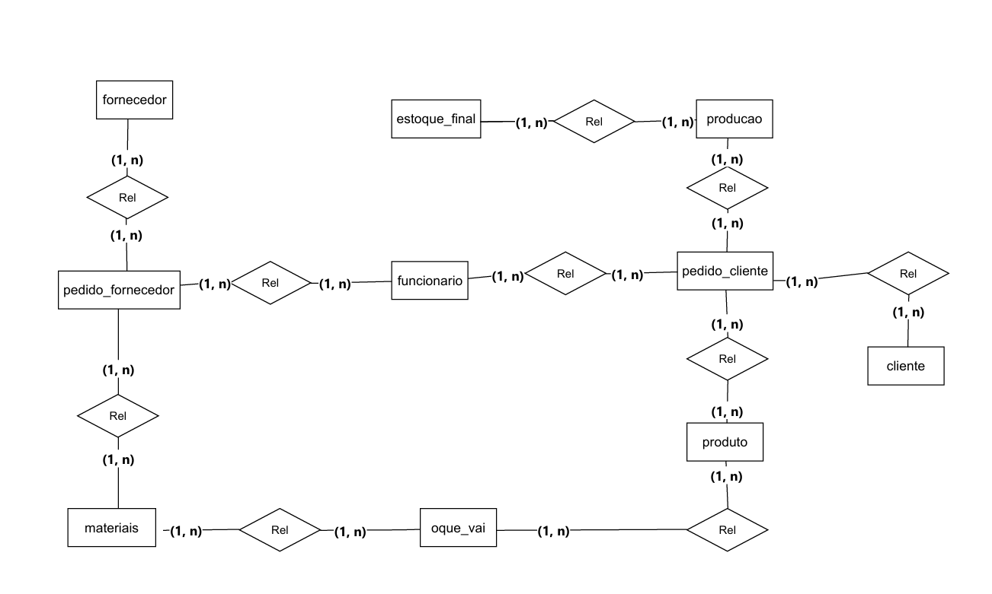

Versão 2 do banco
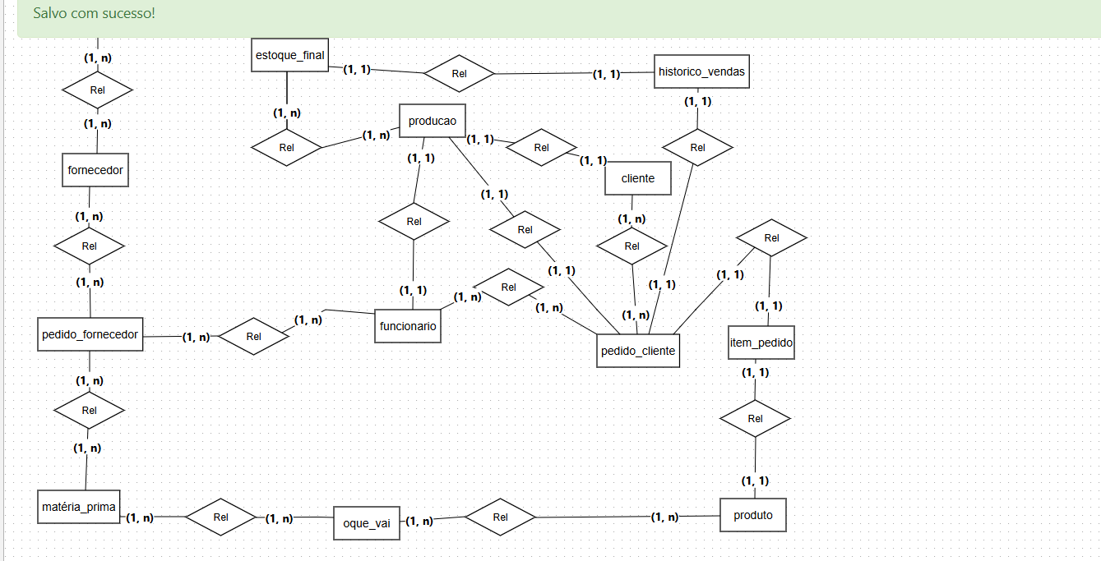
Esquema relacional do banco de dados

- entrada_fornecedor={id,valor_total_entrada_fornecedor,valor_unt_entrada_fornecedor,item_entrada_fornecedor,quantidade_entrada_fornecedor,observacao_entrada_fornecedor}
- fornecedor={id,nome_fornecedor,cnpj_fornecedor,email_fornecedor,tel_fornecedor,cep_fornecedor,materia_prima_fornecedor,ativado_fornecedor}
- pedido_fornecedor={id,d_entrega_pedido_fornecedor,d_realizado_pedido_fornecedor,quantidade_pedido_fornecedor,item_pedido_fornecedor}
- materia_prima={id,nome_materia_prima,d_validade_materia_prima,estoque_materia_prima,min_estoque_materia_prima,d_ut_reposicao_materia_prima,descricao_materia_prima,barracao_rua_materia_prima,barracao_andar_materia_prima,barracao_num_materia_prima,ativado_materia_prima}
- oque_vai={id}
- funcionario={id,nome_funcionario,tel_funcionario,email_funcionario,cpf_funcionario,classificacao_funcionario,cep_funcionario,foto_funcionario,num_clt_funcionario,senha_funcionario,ativado_funcionario}
- produto={id,nome_produto,dimensoes_produto,imagem_produto,minimo_produto,ativado_produto}
- item_pedido={id,ativado_item_pedido,especificacoes_item_pedido}
- pedido_cliente={id,d_realizacao_pedido_cliente,quantidade_pedido_cliente,valor_unt_pedido_cliente,valor_total_pedido_cliente,prazo_final_pedido_cliente,op_pedido_cliente}
- producao={id,etapa_producao,status_producao,acontecimento_producao}
- estoque_final={id,barracao_rua_estoque_final,barracao_andar_estoque_final,barracao_num_estoque_final}
- historico_compras={id,d_realizacao_historico_compras,d_entrega_historico_pedidos}
- historico_vendas={id,d_entrega_historico_vendas,d_realizacao_historico_vendas,quantidade_historico_vendas,valor_unt_historico_vendas,valor_total_historico_vendas,prazo_final_historico_vendas,d_termino_historico_vendas}
- cliente={id,nome_cliente,cnpj_cliente,email_cliente,tel_cliente,cep_cliente, ativado_cliente}
- pedido_fornecedor_backup={id,d_entrega_pedido_fornecedor,quantidade_pedido_fornecedor,item_pedido_pedido_fornecedor,d_realizado_pedido_fornecedor}
- entrega_fornecedor_backup={id,valor-total_entrrega_fornecedor,valor_unt_entrega_fornecedor,item_entrega_fornecedor,quantidadde_entrega_fornecedor,observacao_entrega_fornecedor,status_entrega_fornecedor}
- pedido_cliente_backup={id,quantidade_pedido_cliente,valor_unt_pedido_cliente,valor_total_pedido_cliente,prazo_final_pedido_cliente,op_pedido_cliente,d_realizacao_pedido_cliente}
Telas(Provisória)
Tela Login
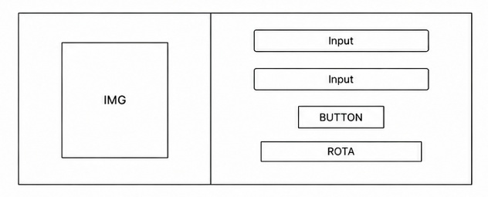
Figura 1- Wireframe da tela de login

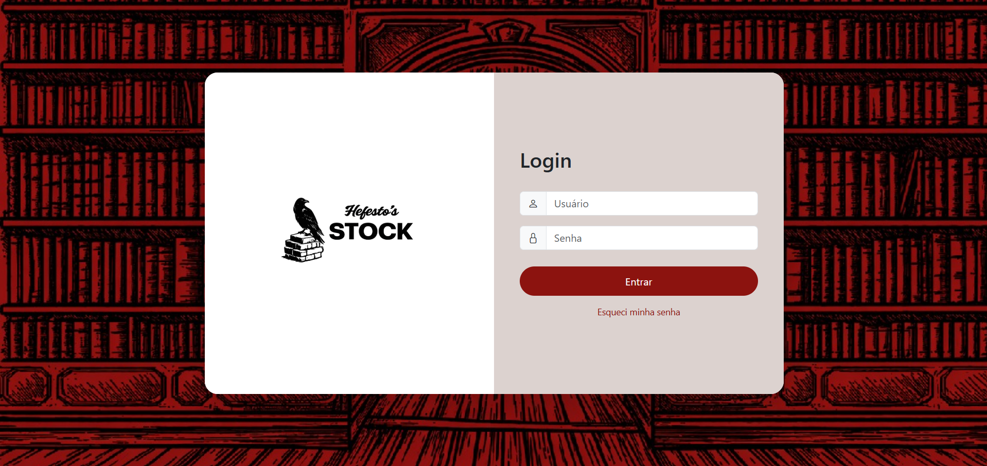
Figura 2-Tela oficial de login
Essa tela foi programada para que o usuário já cadastrado possa entrar no site, colocando seu usuário(E-mail) e sua senha de cadastro. Assim clicando no botão de entrar e o direcionando para a tela de resumo geral. Caso haja complicações no processo de colocar a senha, o botão “Esqueci minha senha” irá direcioná-lo para a página de Alteração de senha.
Perfil do usuário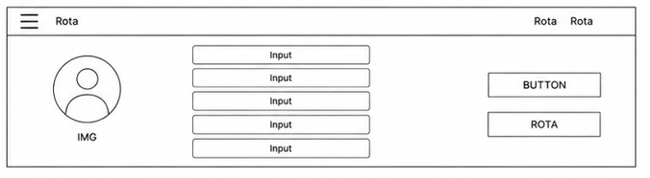
Figura 3-Wireframe da Tela de perfil do usuário
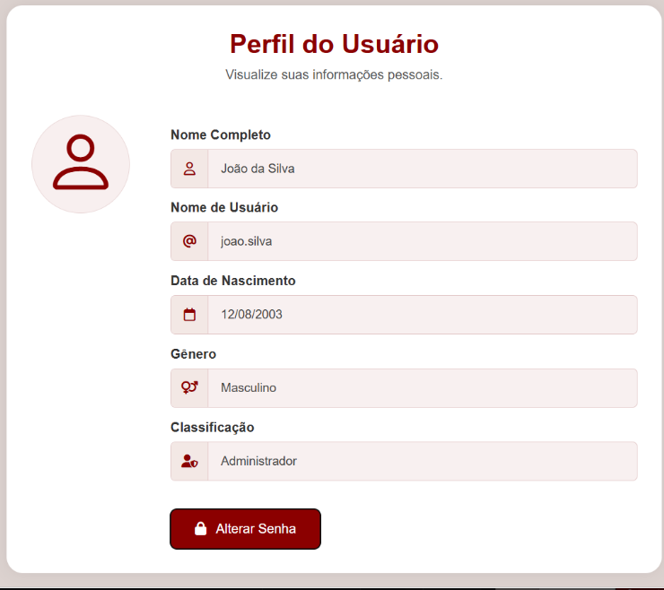
Figura 4-Tela oficial de perfil do usuário
Essa tela foi criada para que o usuário do sistema possa ver seu perfil e suas informações, contendo seu nome, classificação, nome completo, data de nascimento, gênero e um botão de “alterar minha senha”, caso aconteça de o usuário esquecer a senha ou querer alterá-la. Com isso, a tela possui também a opção de selecionar uma foto que deseja e colocar no perfil. Isso ajuda para que desse modo o dono do perfil tenha controle de suas informações e consiga ver se elas estão corretas.

Cadastro de produtos
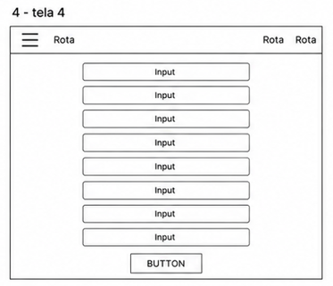
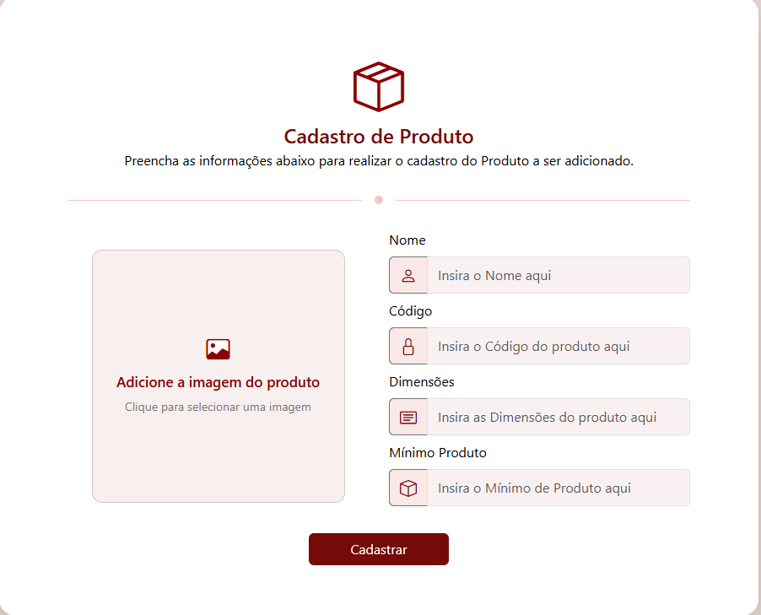
Figura 5-Wireframe da tela de cadastro de produtos
Figura 6- Tela oficial de cadastro de produtos
Essa tela foi criada para que o usuário registrado consiga cadastrar os produtos que estão entrando no estoque, com campos para ele preencher de acordo com que está sendo pedido,com um botão para enviar as informações de cadastro.
Cadastro de funcionários
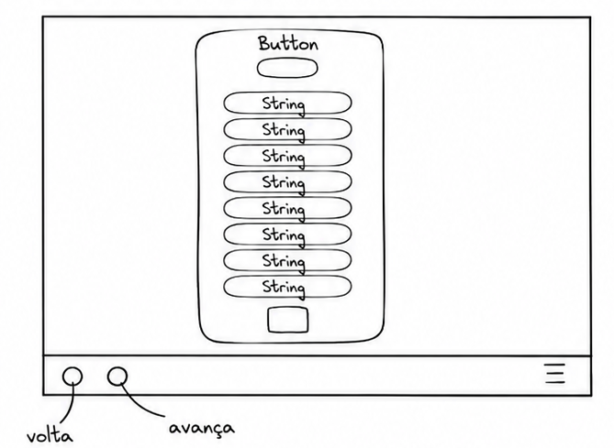
Figura 7-Wireframe da tela de cadastro de funcionários
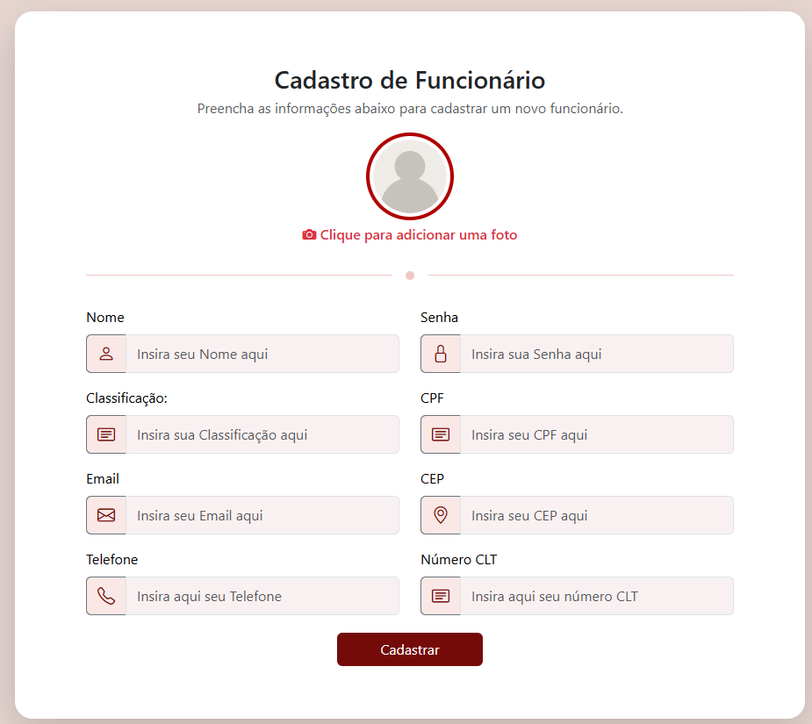
Figura 8-Tela oficial de cadastro de funcionários
Essa tela foi criada para ter a função de cadastrar os funcionários que trabalham na empresa, ou seja, seu Nome, Classificação, Email, entre outros, incluindo a foto de perfil desse funcionário, com um botão para enviar as informações de cadastro.
Cadastro de clientes
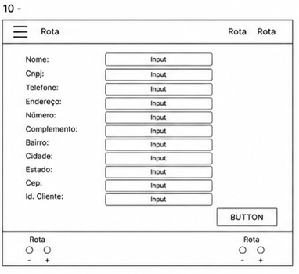
Figura 9-Wireframe da tela de cadastro de clientes
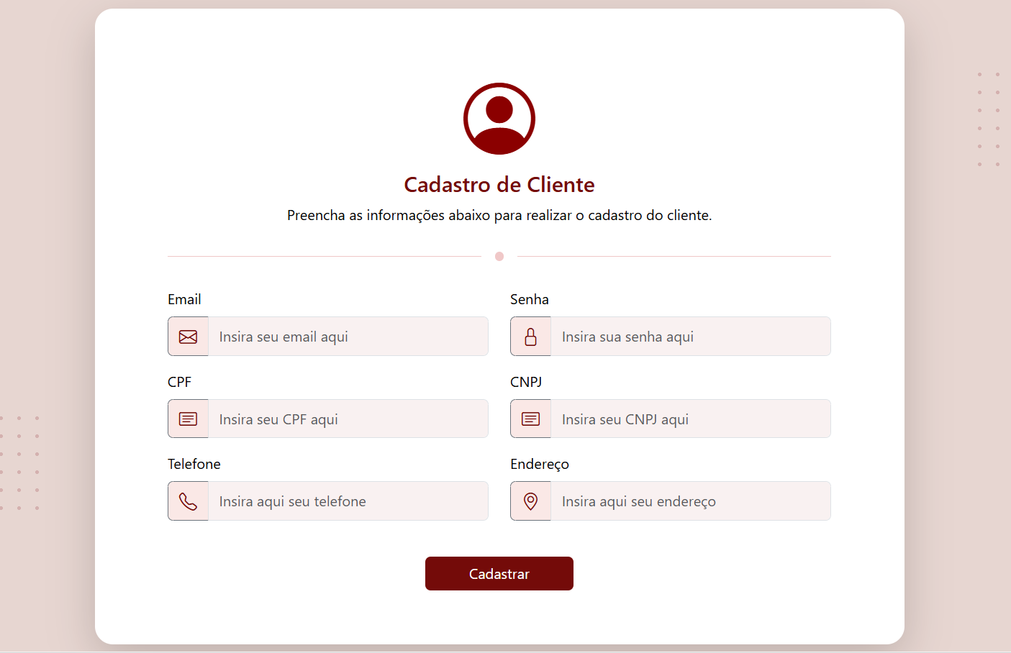
Figura 10- Tela oficial de cadastro de clientes
Essa tela foi criada para cadastrar os clientes, para assim melhor administrar seus pedidos, e o controle de estoque da empresa. O botão vermelho na tela é feito para que a ação de cadastro seja concluída, com as informações indo para o banco de dados.
Cadastro de fornecedores
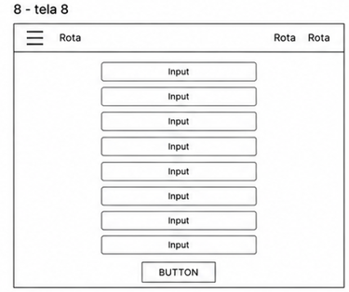
Figura 11-Wireframe da tela de cadastro de fornecedores
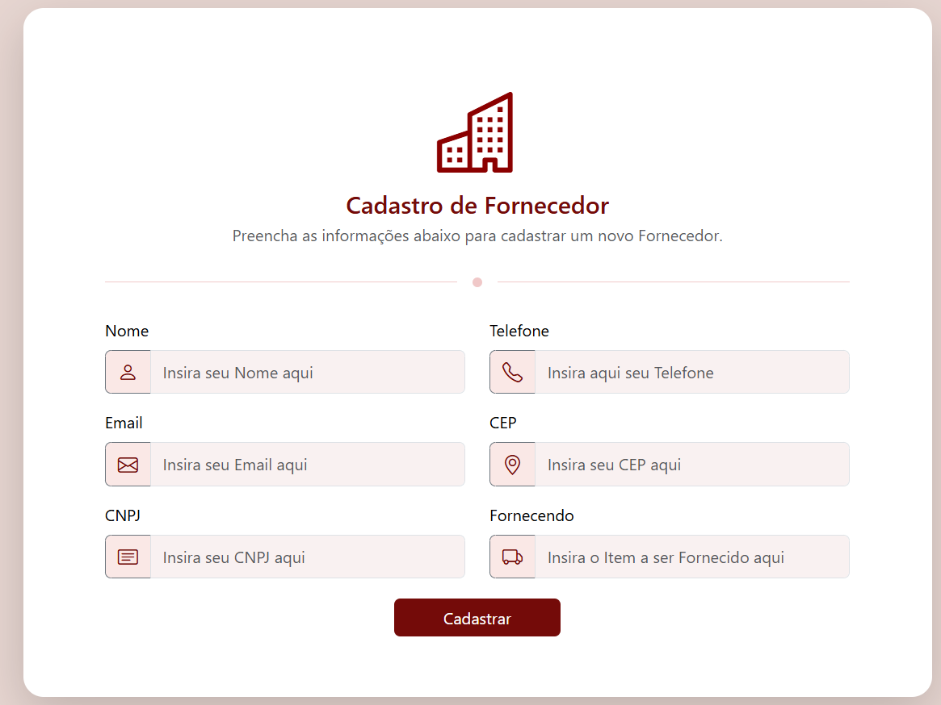
Figura 12- Tela oficial de cadastro de funcionários
Essa tela foi criada para administrar quem são os fornecedores da empresa, contendo suas informações e o que eles estão fornecendo, com essas informações há uma melhor organização no estoque e na empresa. O botão vermelho na tela é feito para que a ação de cadastro seja concluída, com as informações indo para o banco de dados.

Cadastro de matéria-prima
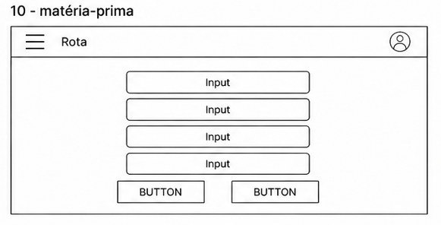
Figura 13-Wireframe da tela de cadastro de matéria-prima
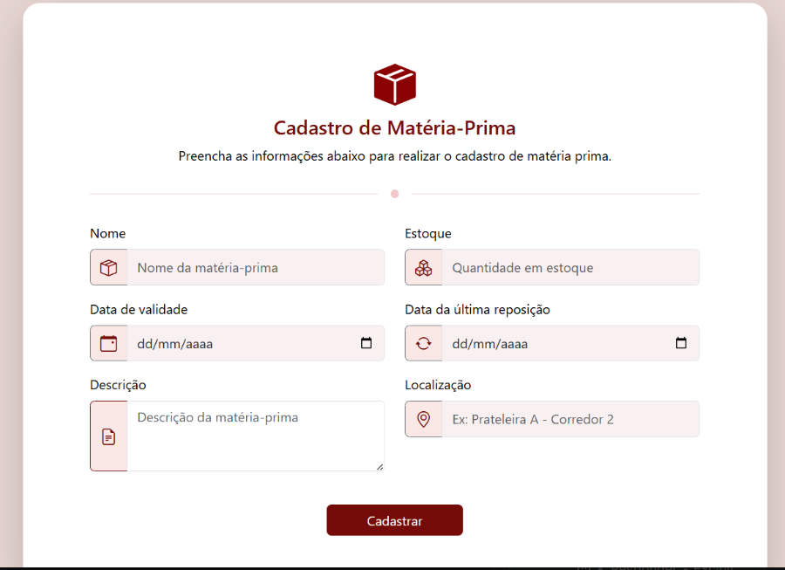
Figura 14-Tela oficial de cadastro de matéria-prima
Essa tela foi feita para cadastros de matéria prima, mantendo a organização do que é usado pela empresa. O botão vermelho na tela é feito para que a ação de cadastro seja concluída, com as informações indo para o banco de dados.

Matéria-prima
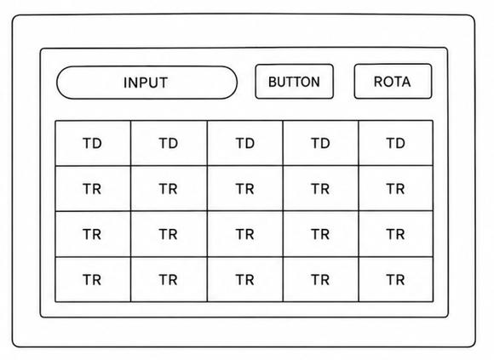
Figura 15- Wireframe da tela de matéria-prima
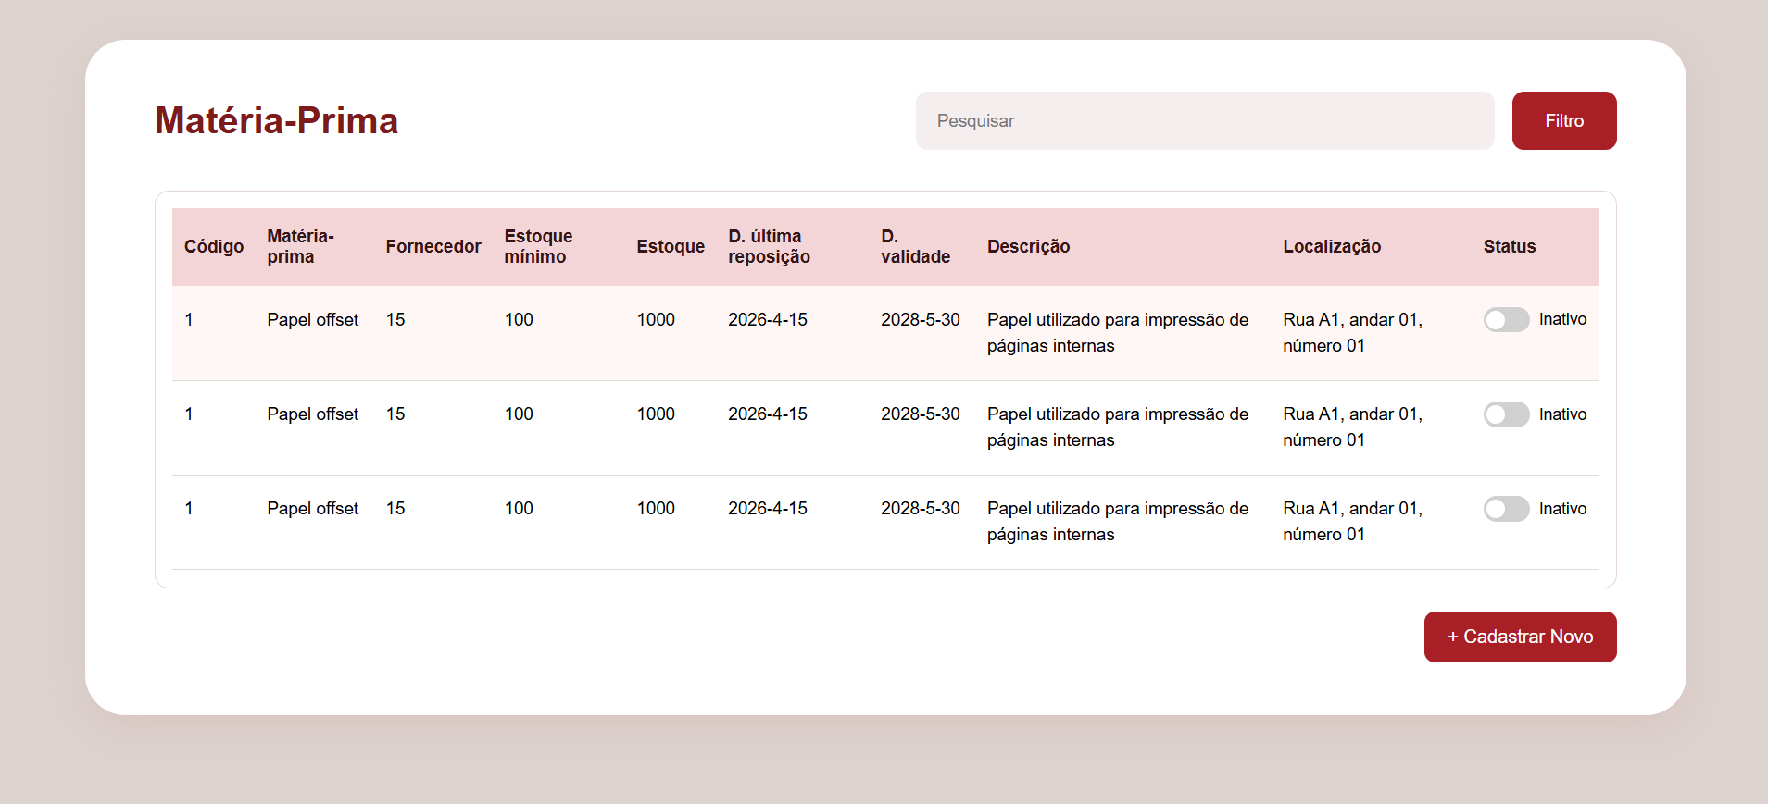
Figura 16-Tela oficial de matéria-prima
Essa tela foi feita para localizar todas as matérias-primas que existem no estoque, com uma tabela contendo as informações do produto, assim guiando a disponibilidade do estoque.

Envios
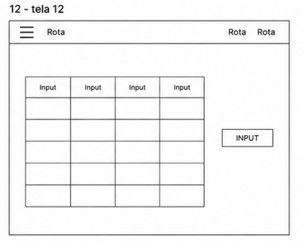
Figura 17- Wireframe da tela de envios
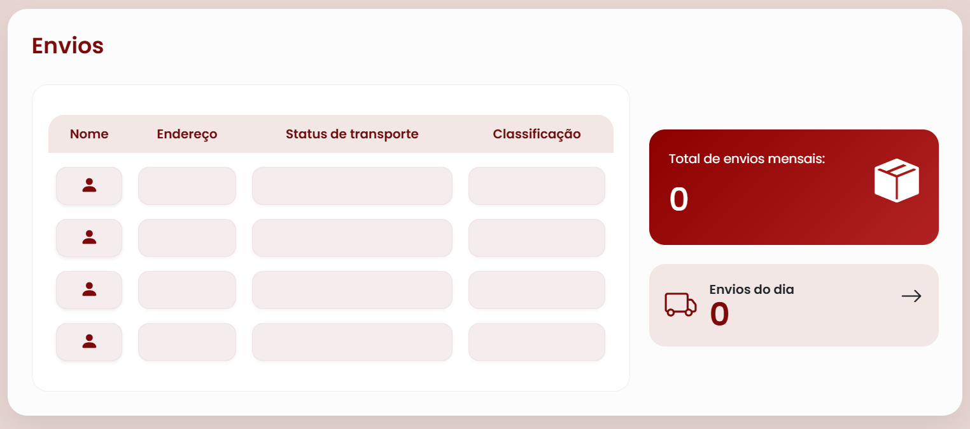
Figura 18- Tela oficial de envios
Essa tela contém todos os pedidos de clientes que estão prontos para serem enviados, com seus respectivos nomes, endereço, status do transporte e classificação. Ao lado há um card do total de envios mensais, para organização de renda e estoque, e um botão que redireciona para a página com os envios que devem ser feitos especificamente nesse dia.

Envios do dia
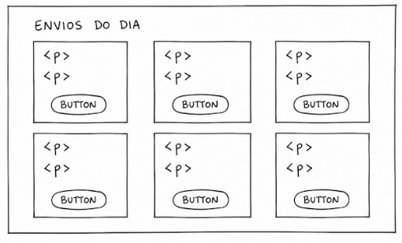
Figura 19- Wireframe da tela de envios do dia
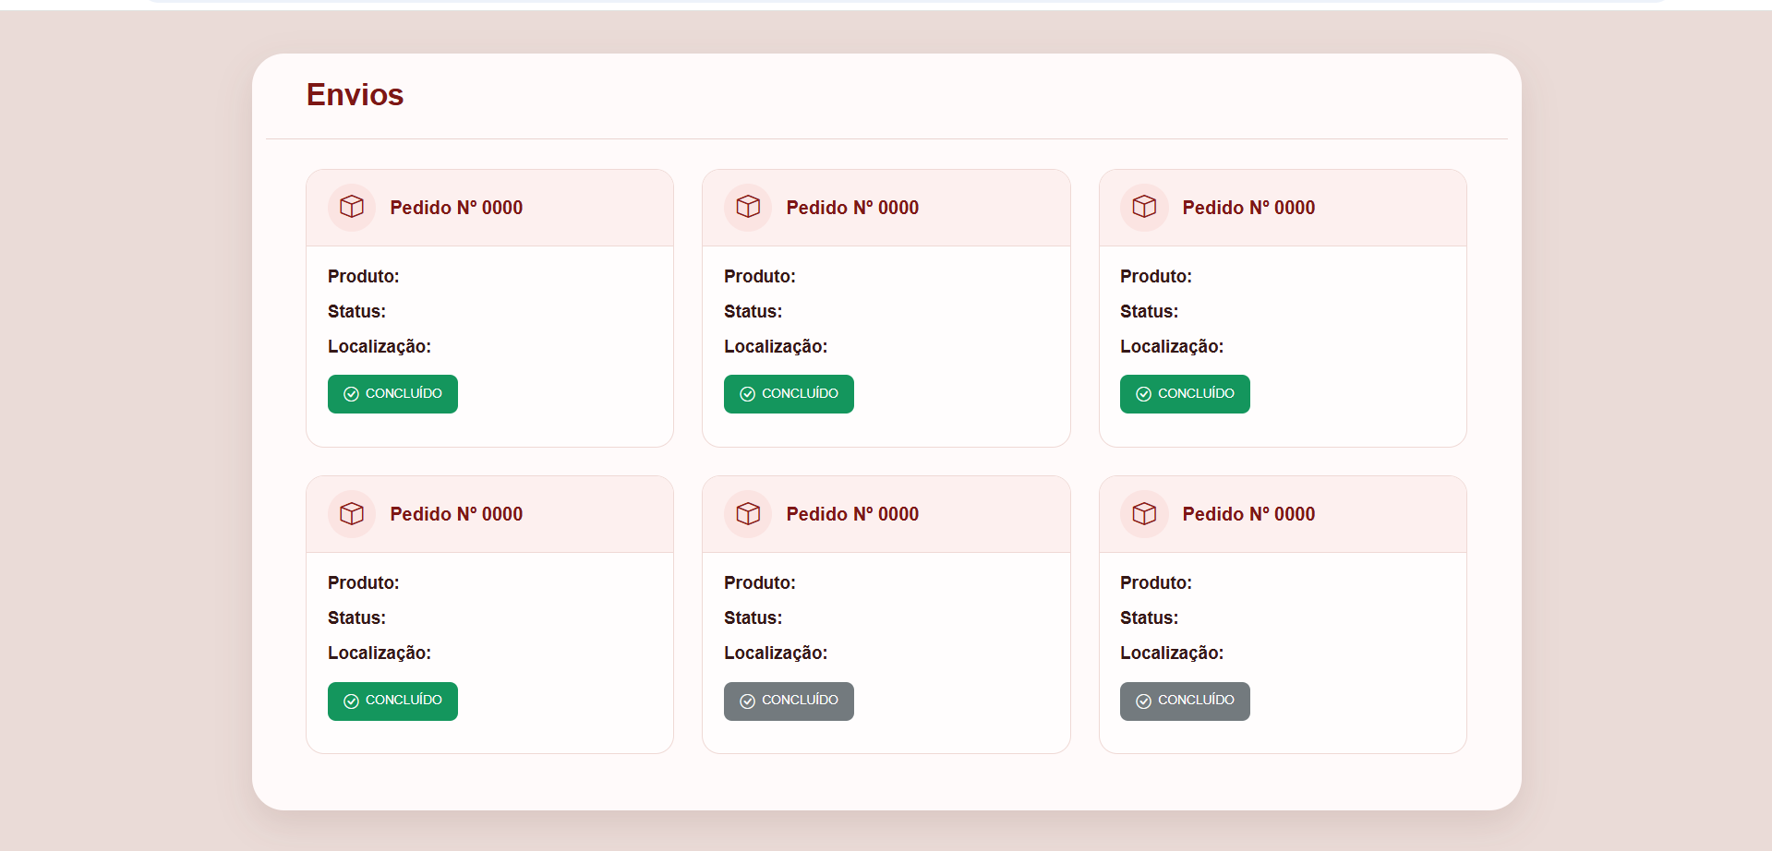
Figura 20- Tela oficial de envios do dia
A tela foi criada para facilitar o controle dos envios diários, com cards para cada pedido, sua localização o número do pedido, e um botão para marcar como concluído, isso ajuda para que os trabalhadores usuários do sistema, possam ter facilidade para ver o que está sendo enviado, tendo assim um controle maior do estoque.

Rastreio
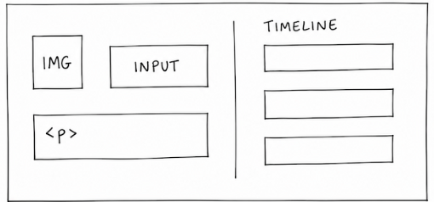
Figura 21 - Wireframe da tela de rastreio
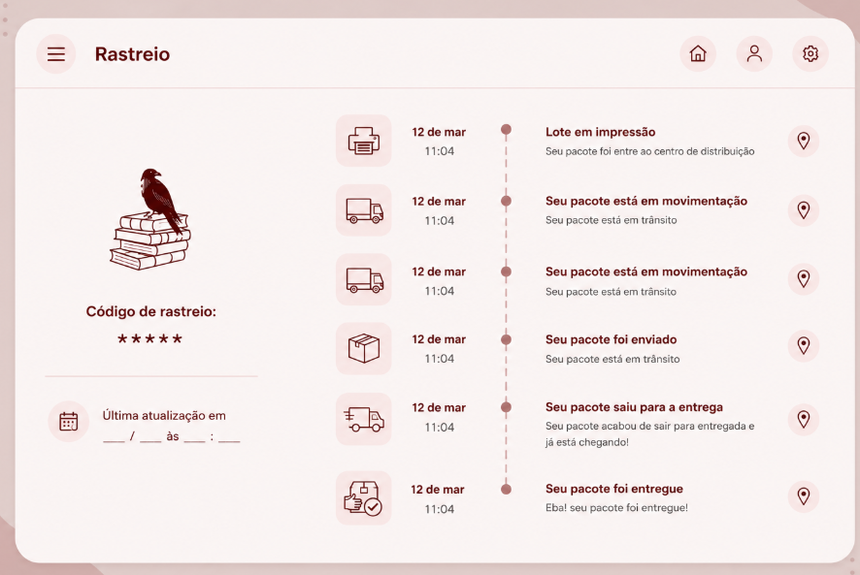
Figura 22 - tela oficial de rastreio
O objetivo principal da tela é localizar onde um pedido específico se encontra dentre as etapas de produção, e ter uma estimativa para previsão de entrega.
Histórico de compras

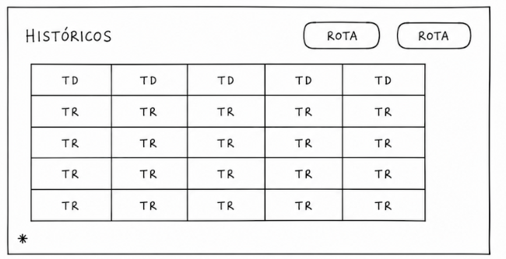
Figura 23 - Wireframe da tela de Histórico de compras
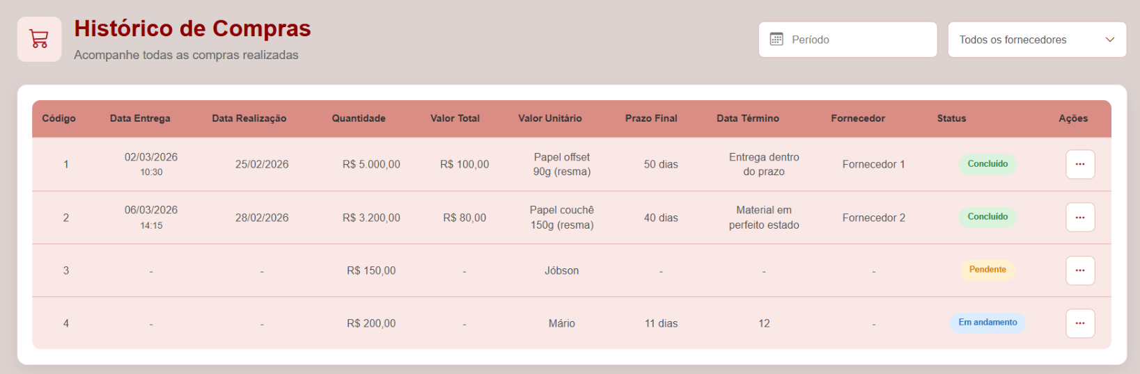
Figura 24 - Tela oficial de histórico de compras

A tela mostrada tem como objetivo mostrar o histórico dos produtos que foram comprados, com seus respectivos códigos, data de entrega, data da realização, valor total, item, quantidade, observação e o fornecedor. Com isso, a organização e o controle a respeito de adições do estoque é facilitada.
Histórico de vendas
Figura 25 - Wireframe da tela de Histórico de vendas
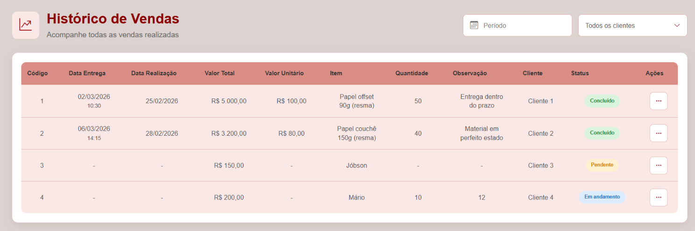
Figura 26 - Tela oficial de histórico de vendas
Essa tela foi feita para que a empresa usuária do sistema consiga ter um histórico de suas vendas, contendo uma tabela com todas as informações necessárias, como, código, data de realização, quantidade, valor atual, valor unitário, prazo final e data de término. Desse modo sendo possível uma estimativa de quanto material saiu do estoque.

Pedido cliente

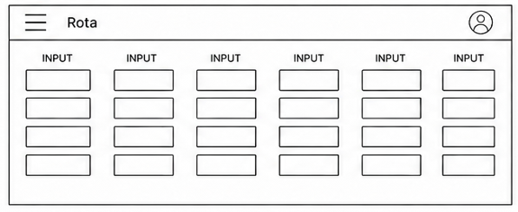
Figura 27 – Wireframe pedido cliente

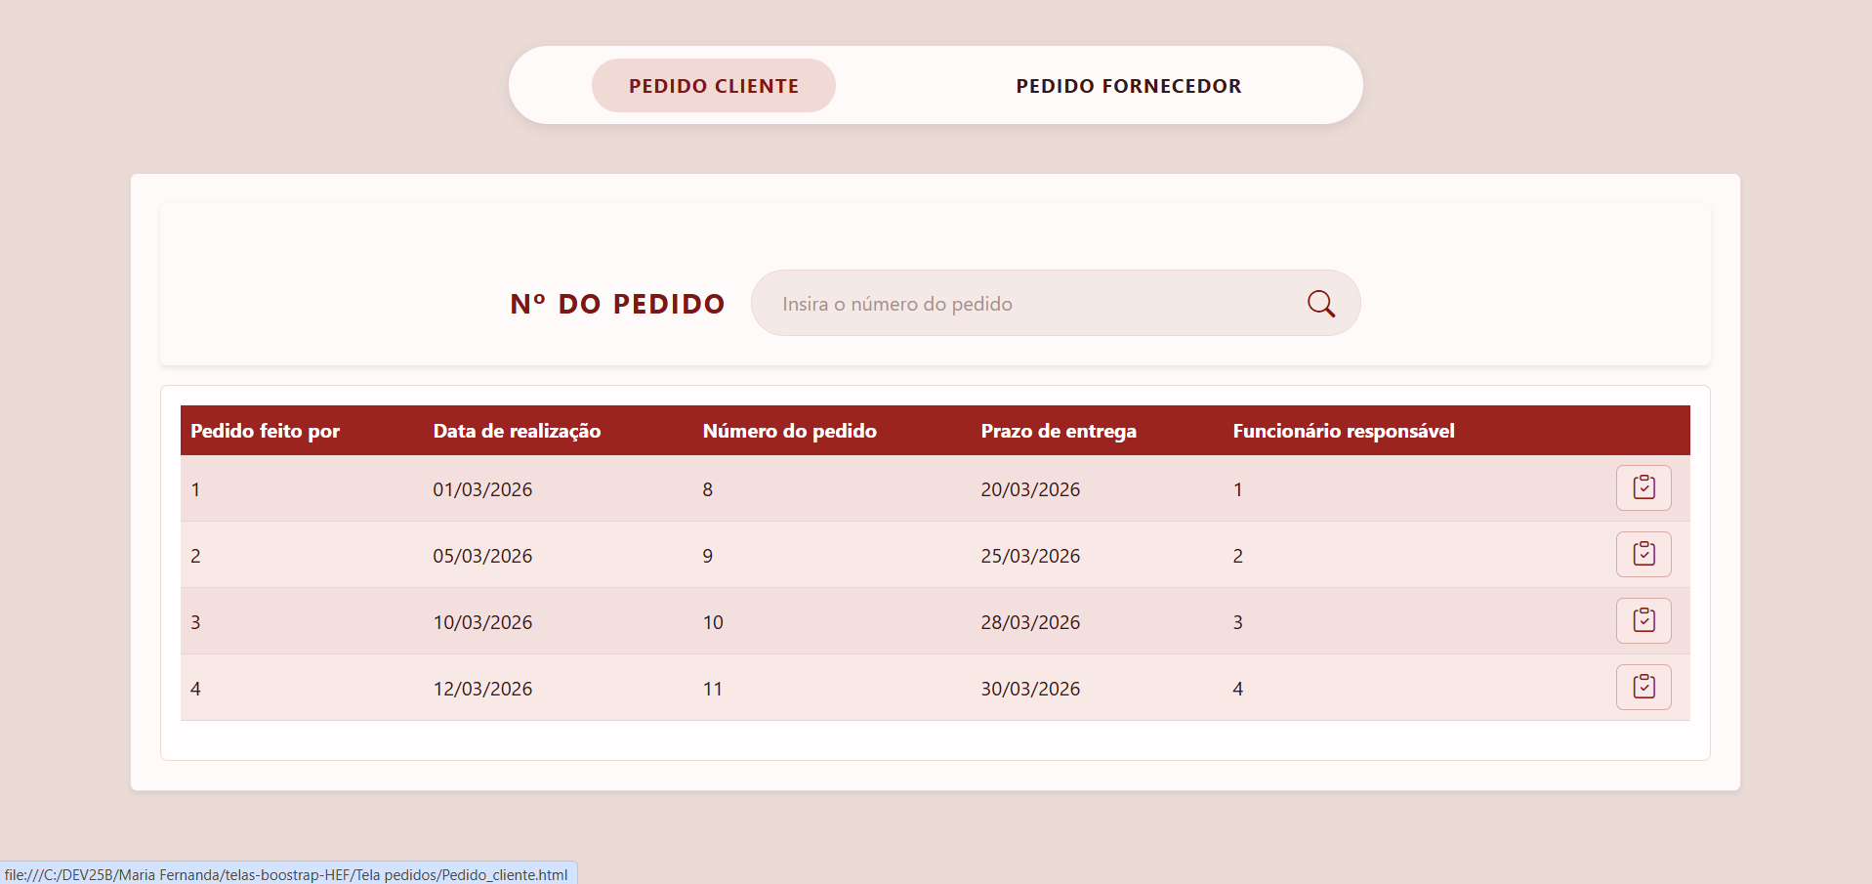
Figura 28 - Tela oficial de pedido cliente

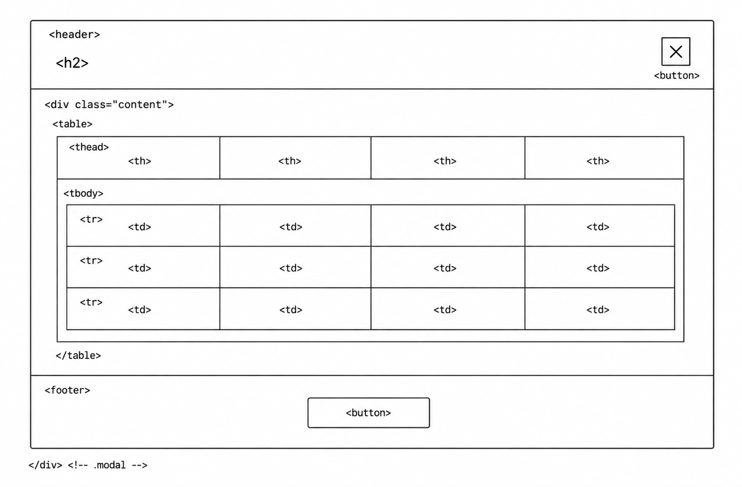
Figura 29- Wireframe PopUp

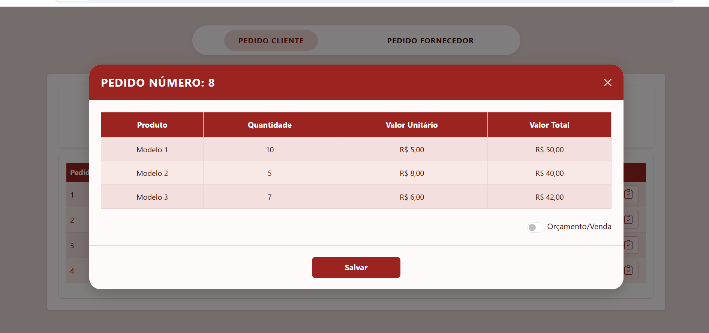
Figura 30 - PopUp oficial da tela de pedido cliente
Essa tela foi feita para ter uma lista dos pedidos feitos pelos clientes, com a data de realização, número do pedido, data de entrega e o funcionário responsável, ao lado de cada linha a um botão, que assim que ativado, abre um PopUp com o produto, quantidade, valor unitário e valor total, além de um botão, para que o usuário escolha se aquele pedido específico é um orçamento ou venda, e logo em seguida um botão para que possa salvar.Por fim há uma rota acima para a tabela de pedido fornecedor.
Pedido fornecedor
Figura 31 - Wireframe da tela pedido fornecedor
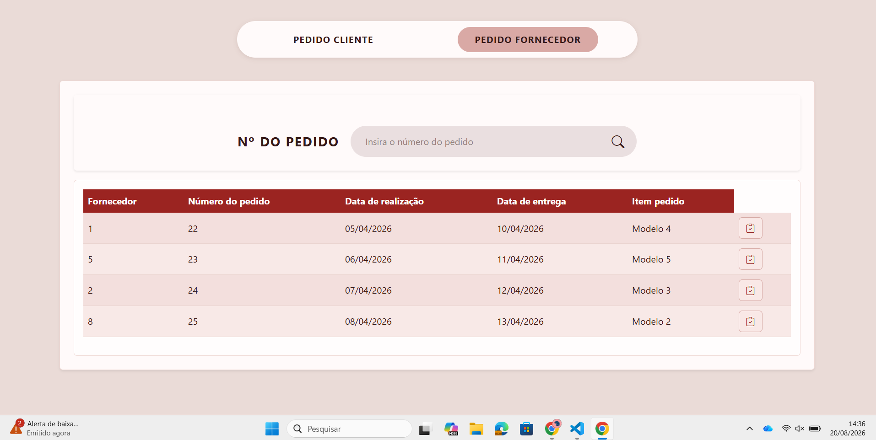
Figura 32 - Tela oficial de pedido fornecedor
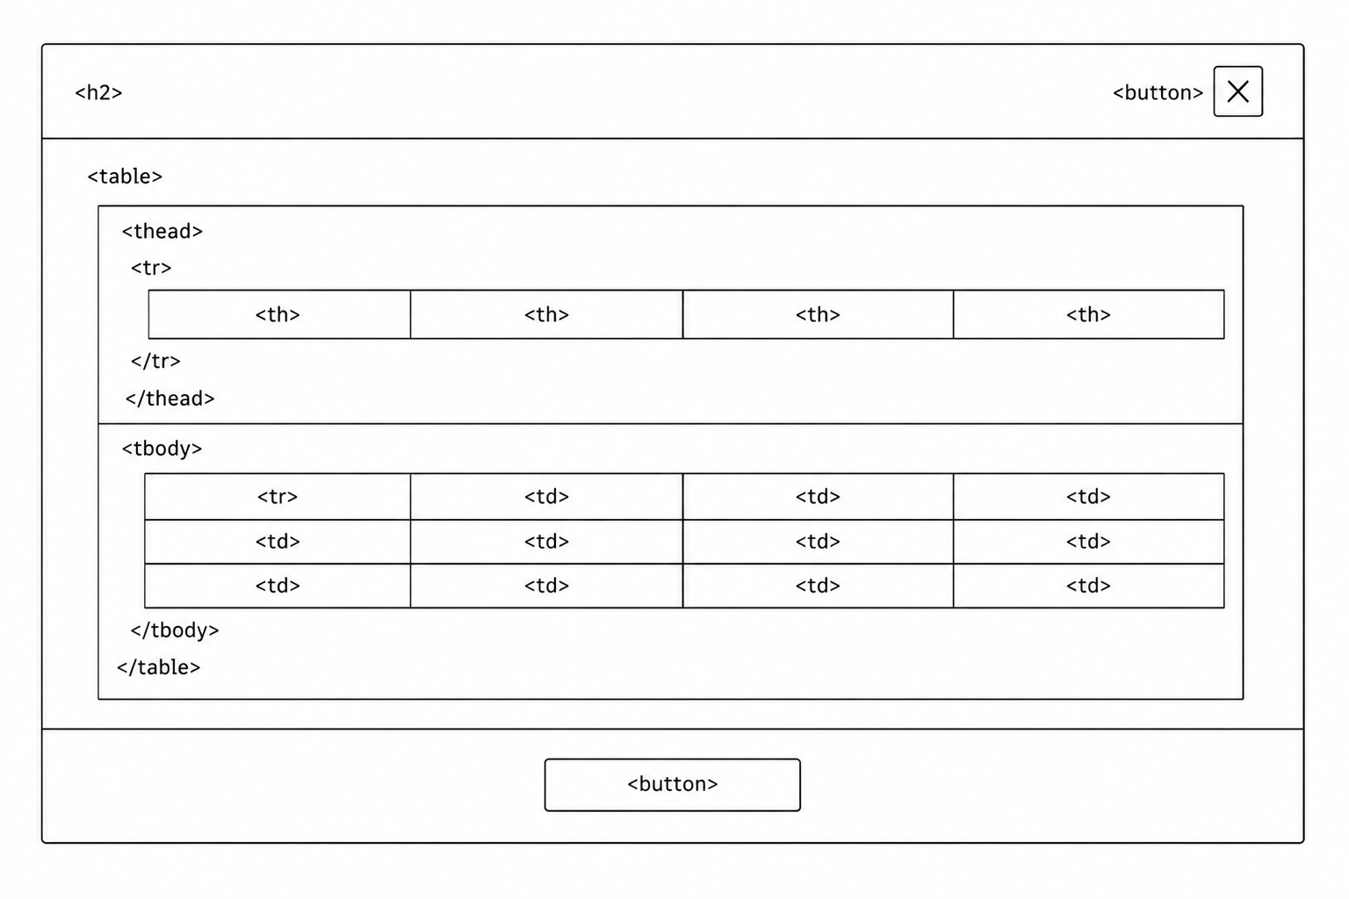
Figura 33 - Wireframe PopUp pedido fornecedor

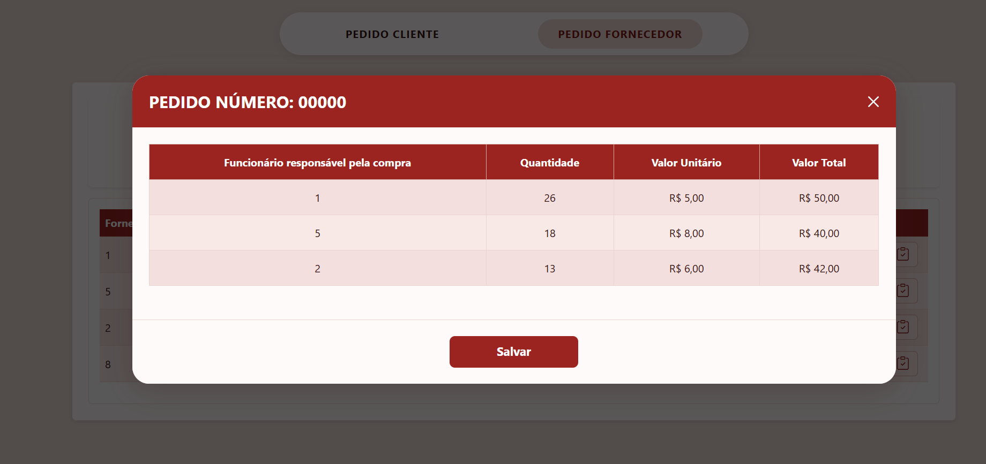
Figura 34 - PopUp oficial de pedido fornecedor
A tela foi feita com o objetivo de ver os pedidos aos fornecedores, com o fornecedor responsável, número do pedido, data da realização, data da entrega, item pedido. Ao lado de cada linha a um botão, que assim que ativado abre um PopUp na tela, contendo o funcionário responsável pela compra, quantidade, valor unitário e o valor total, e ao canto inferior direito da tela, possui um outro botão para que o usuário possa colocar se aquele pedido é orçamento ou venda, e logo em seguida um botão para que possa salvar. Acima, a tela possui um botão que assim que ativado o usuário pode navegar para tela do pedido cliente.

Entrada fornecedor
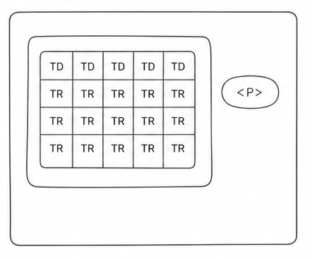
Figura 35 - Wireframe da tela entrada fornecedor

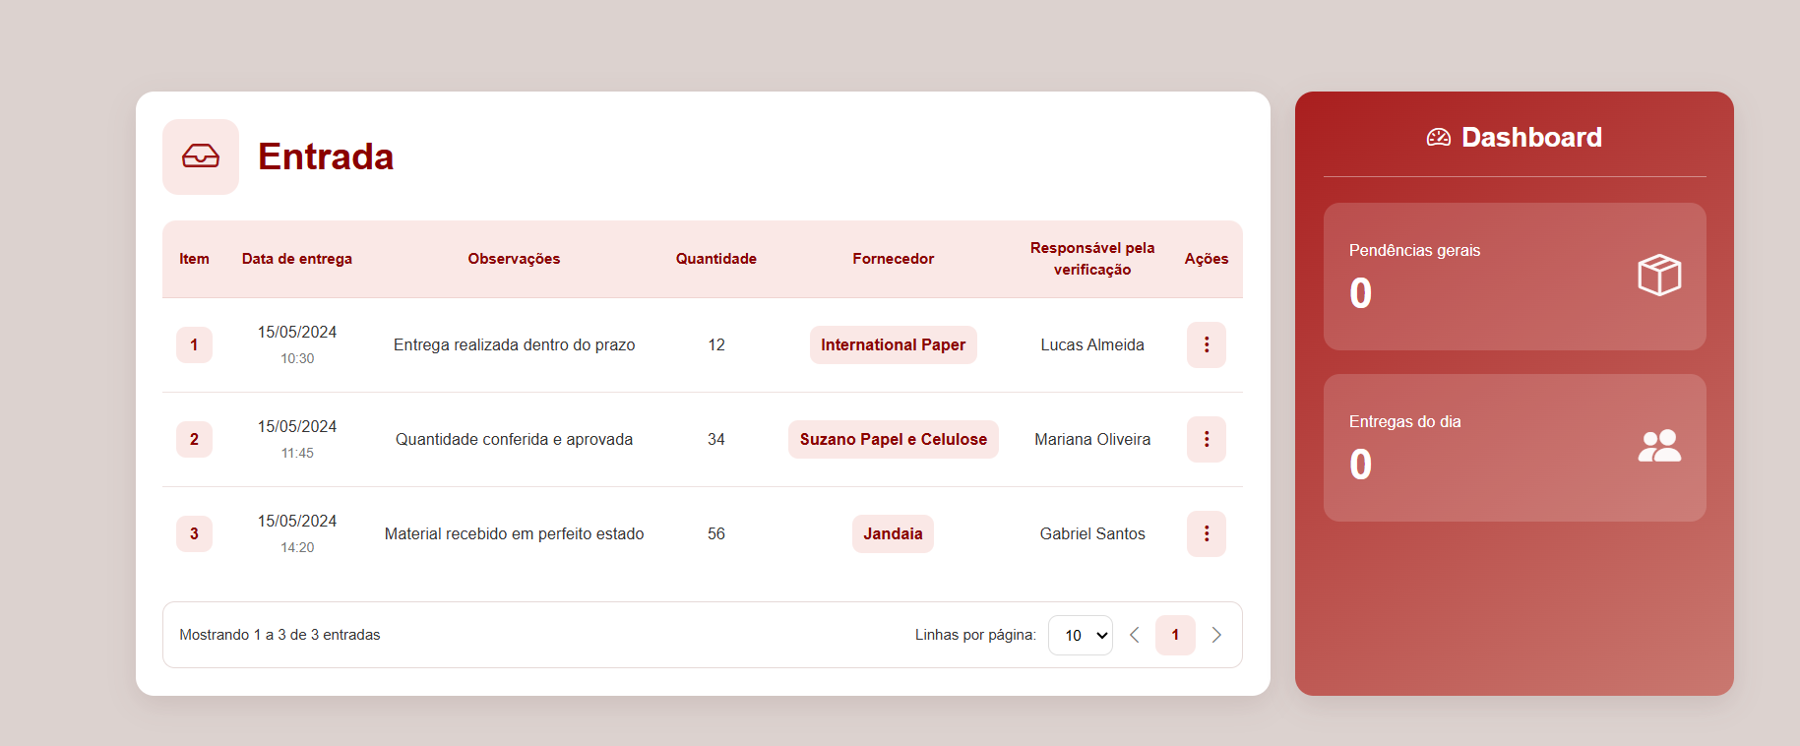
Figura 36 - Tela oficial de entrada fornecedor

Essa tela é responsável por acompanhar as verificações feitas das encomendas que estão sendo recebidas de matéria-prima e adicionadas ao sistema pelo aplicativo mobile. Com uma tabela presente para a organização ocorrer de forma adequada e sem impedimentos.
Consulta
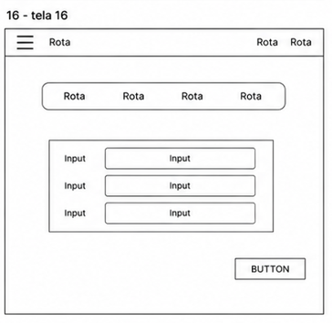

Figura 37 - Wireframe das telas: consulta de cliente, consulta de fornecedor, consulta de funcionário, consulta de produto

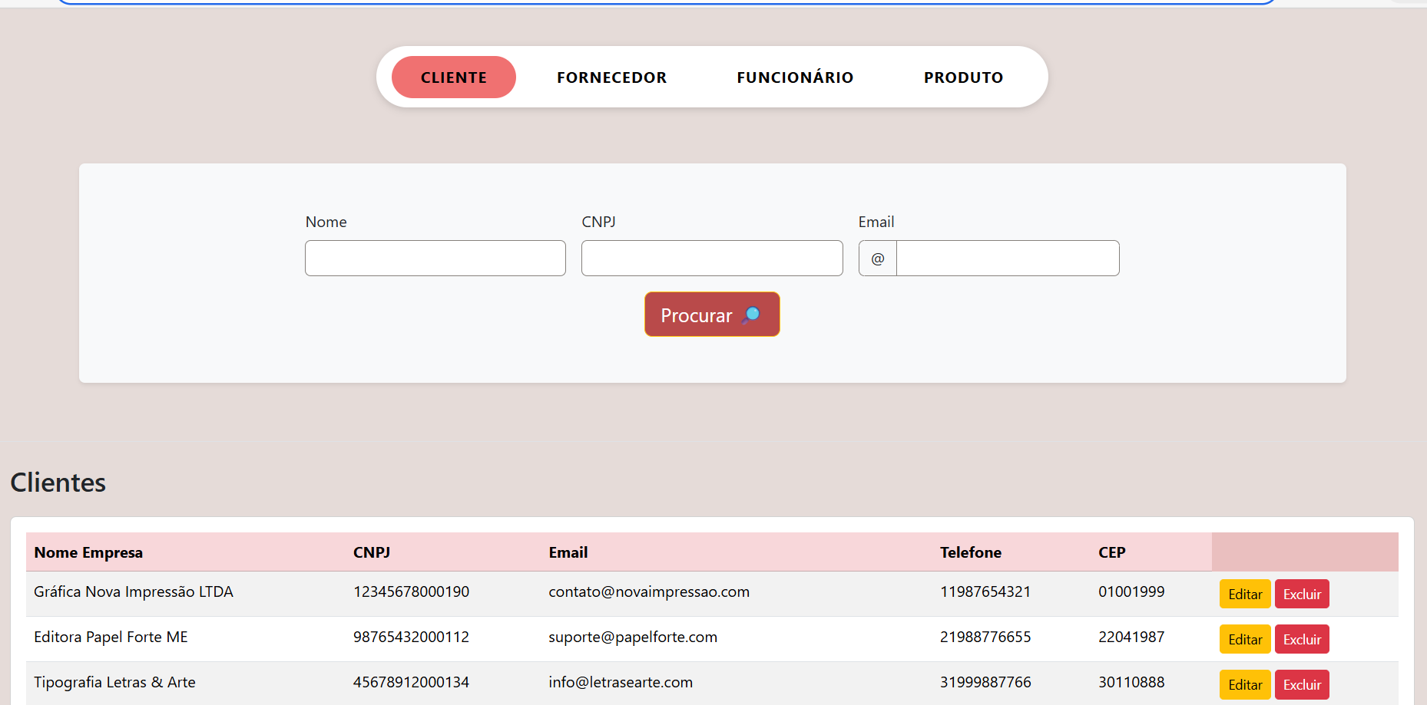
Figura 38- Tela oficial consulta de cliente
Essa tela foi criada para expor uma visão geral dos clientes, onde aparecem suas informações salvas em uma tabela, com excluir ou editar ao lado de cada linha, assim quando ativado algum desses botões,ele vai excluir ou vai editar aquela informação específica. A barra de pesquisa acima é para que o usuário possa filtrar as informações.

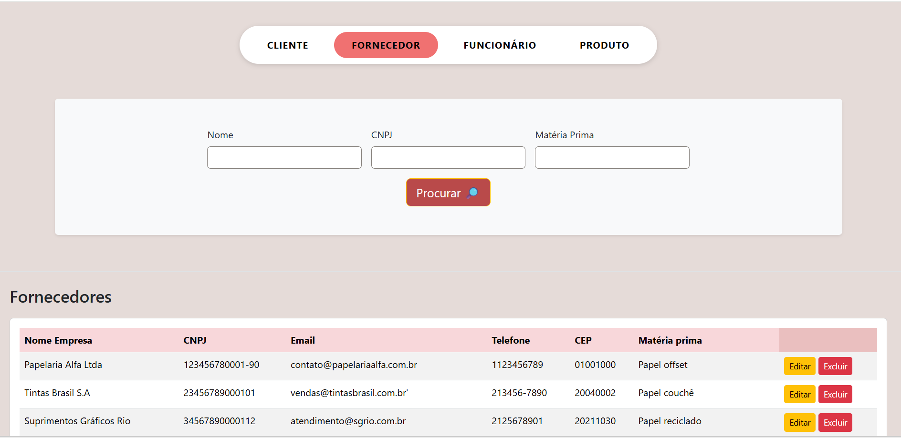
Figura 39- Tela oficial consulta de fornecedor
Essa tela foi criada para expor uma visão geral dos fornecedores, onde aparecem suas informações salvas em uma tabela, com excluir ou editar ao lado de cada linha, assim quando ativado algum desses botões,ele vai excluir ou vai editar aquela informação específica. A barra de pesquisa acima é para que o usuário possa filtrar as informações.

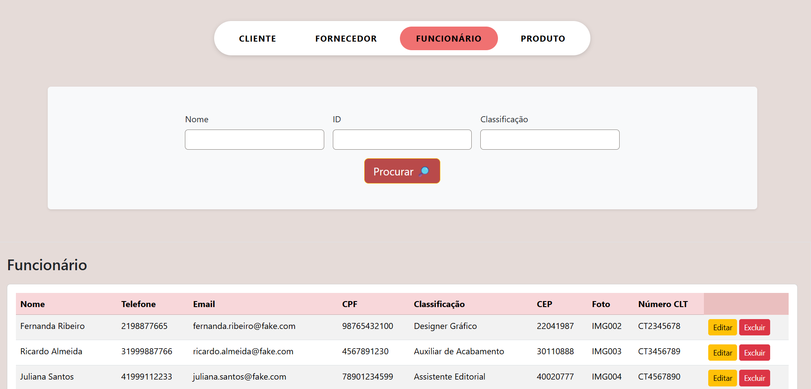
Figura 40 - Tela oficial consulta de funcionários
Essa tela foi criada para expor uma visão geral dos funcionários, onde aparecem suas informações salvas em uma tabela, com excluir ou editar ao lado de cada linha, assim quando ativado algum desses botões,ele vai excluir ou vai editar aquela informação específica. A barra de pesquisa acima é para que o usuário possa filtrar as informações.

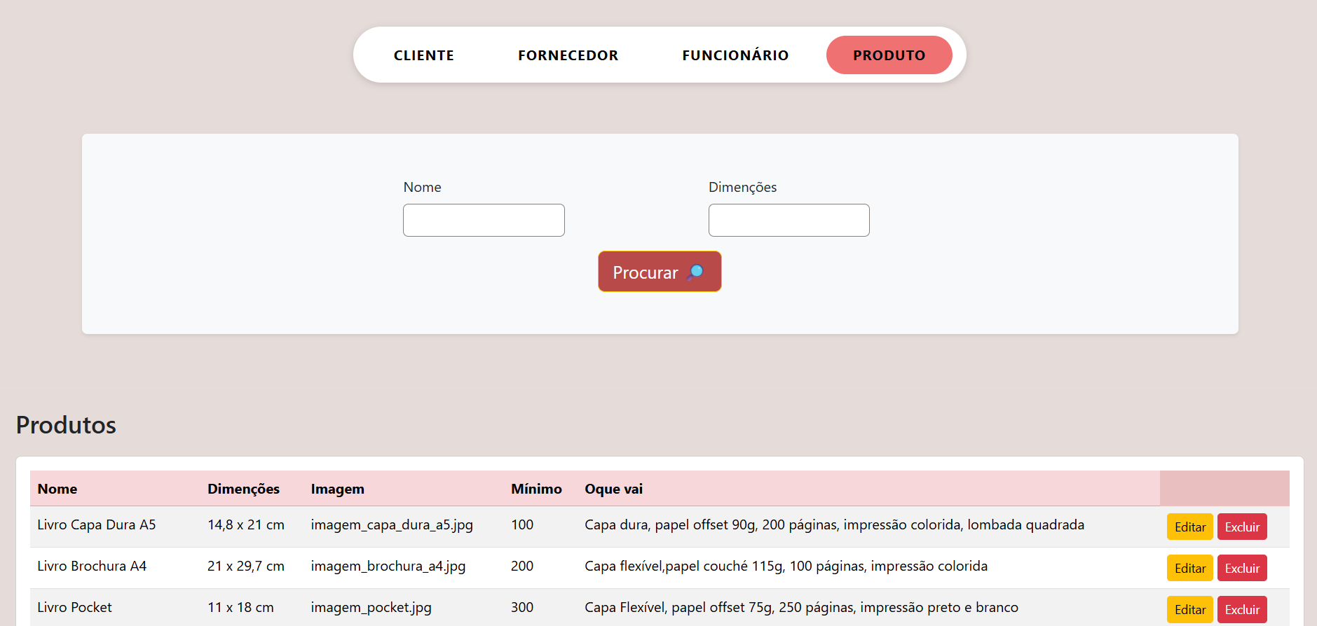
Figura 41- Tela oficial consulta de produtos
Essa tela foi criada para expor uma visão geral dos produtos, onde aparecem suas informações salvas em uma tabela, com excluir ou editar ao lado de cada linha, assim quando ativado algum desses botões,ele vai excluir ou vai editar aquela informação específica. A barra de pesquisa acima é para que o usuário possa filtrar as informações.

Modelos
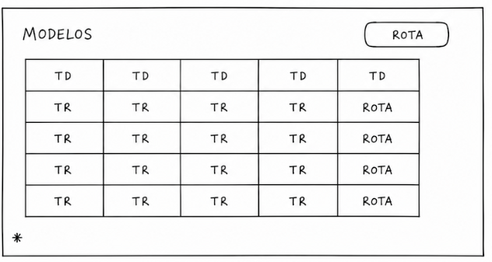
Figura 42- Wireframe da tela modelos
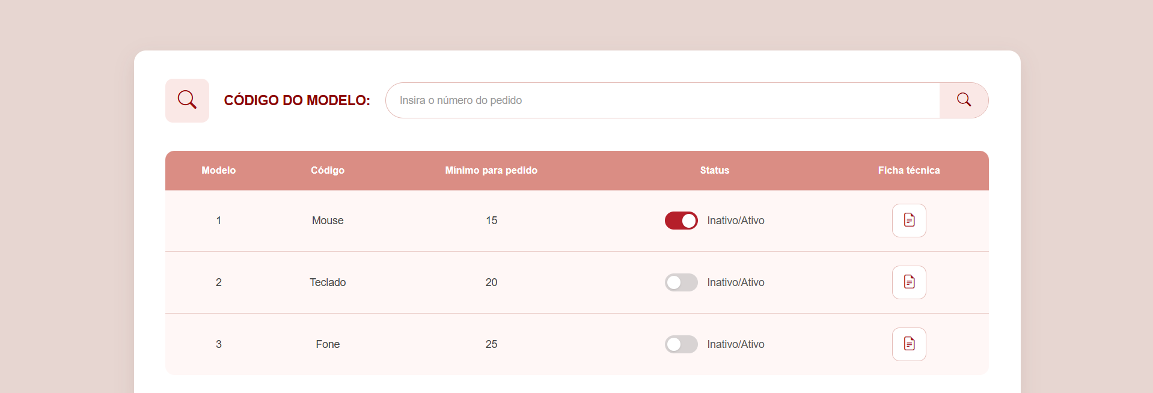
Figura 43 - Tela oficial de modelos
Essa tela serve para que o funcionário com a credencial de vendedor possa escolher dentre todos os modelos produzidos pela editora/gráfica qual será a base para o produto final personalizado pelo cliente, além de poder classificar modelos que não são mais produzidos como inativos e ser direcionado para a lista de possíveis materiais para a produção desses modelos pelos botões na lateral direita.
ficha-técnica (modelos)
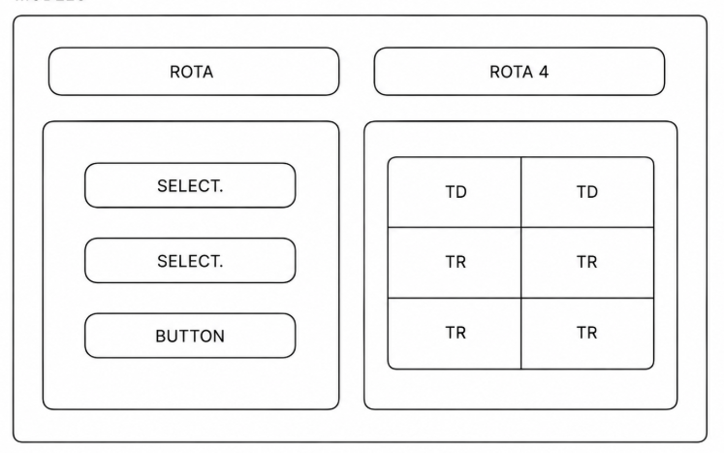
Figura 44- Wireframe da tela ficha técnica modelos

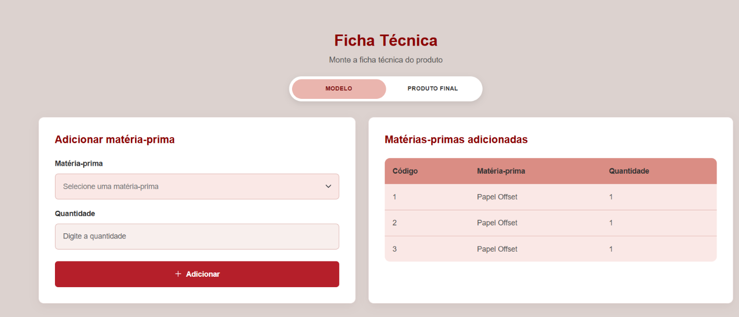
Figura 45- Tela oficial de ficha técnica modelos
A tela Ficha-técnica (Modelo), onde será montada a ficha técnica do modelo contendo a matéria-prima, quantidade e o código de cada item usado na produção, com uma rota na parte superior para a tela ficha-técnica (Produto final).

Ficha-técnica(produto final)
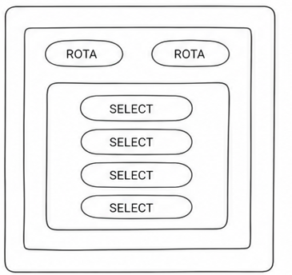
Figura 46- Wireframe da tela ficha técnica produto final
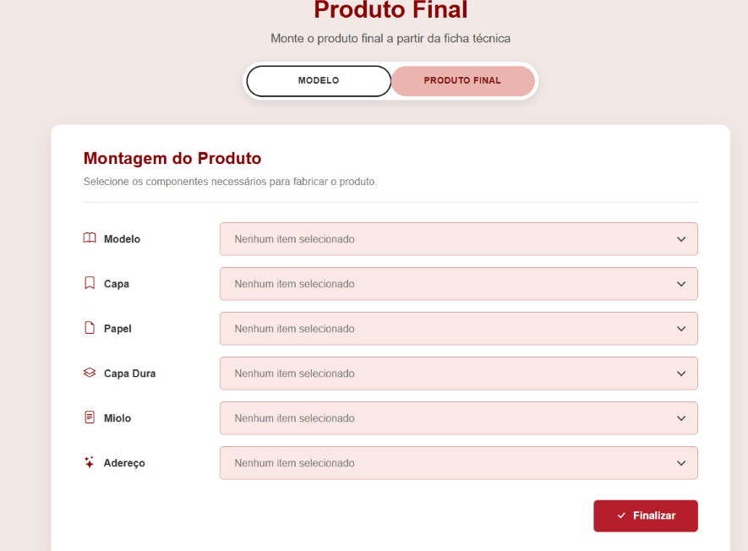
Figura 47- Tela oficial de ficha técnica produto final
A tela ficha-técnica(produto final) consiste na parte da seleção dos materiais que serão usados para montar a personalização, como o modelo, a capa(dura ou brochura), miolo, se terá algum adereço, e depois o botão finalizar enviará essas informações para o sistema.

Produção
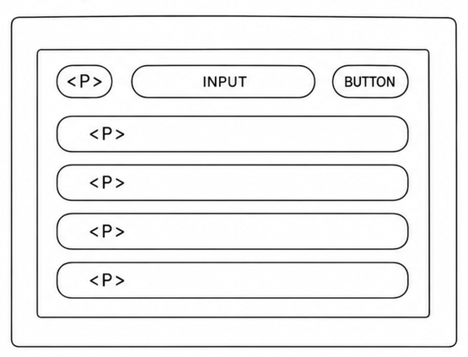
Figura 48 - Wireframe da tela produção
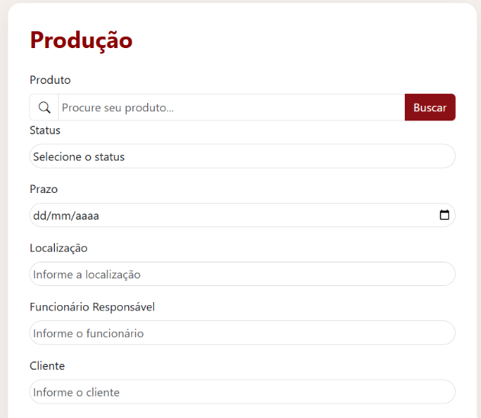
Figura 49- Tela oficial de produção

Essa tela serve para que os funcionários possam consultar informações a respeito de ordens de produção que estão em aguardo,em produção ou finalizadas.

Esqueci minha senha
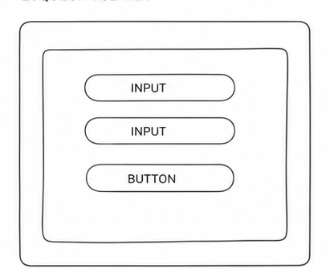
Figura 50- Wireframe da tela de esqueci minha senha

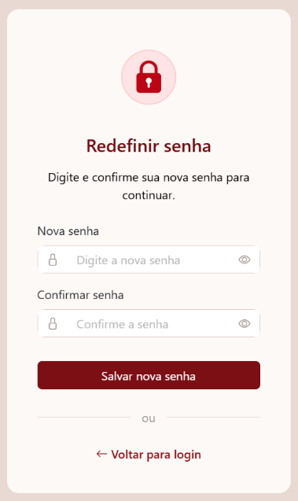
Figura 51- Tela oficial de esqueci minha senha
Essa tela tem o objetivo de proporcionar para o usuário a opção de mudar sua senha caso ele a esqueça ou simplesmente queira alterá-la , ela tem rota com a tela de login, que quando o botão “Esqueci minha senha” é ativado, ela direciona de volta para essa tela, onde há o campo de redefinir a senha e confirmar. Assim que o botão salvar, ativado, a nova senha será salva no sistema e mandada para o banco de dados, alterando a senha daquele usuário específico, para que assim consiga entrar em sua conta novamente com a senha redefinida.

Resumo geral

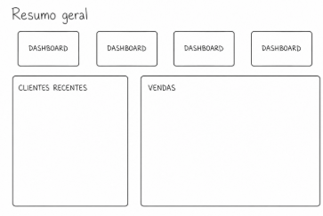
Figura 52- Wireframe da tela de resumo geral
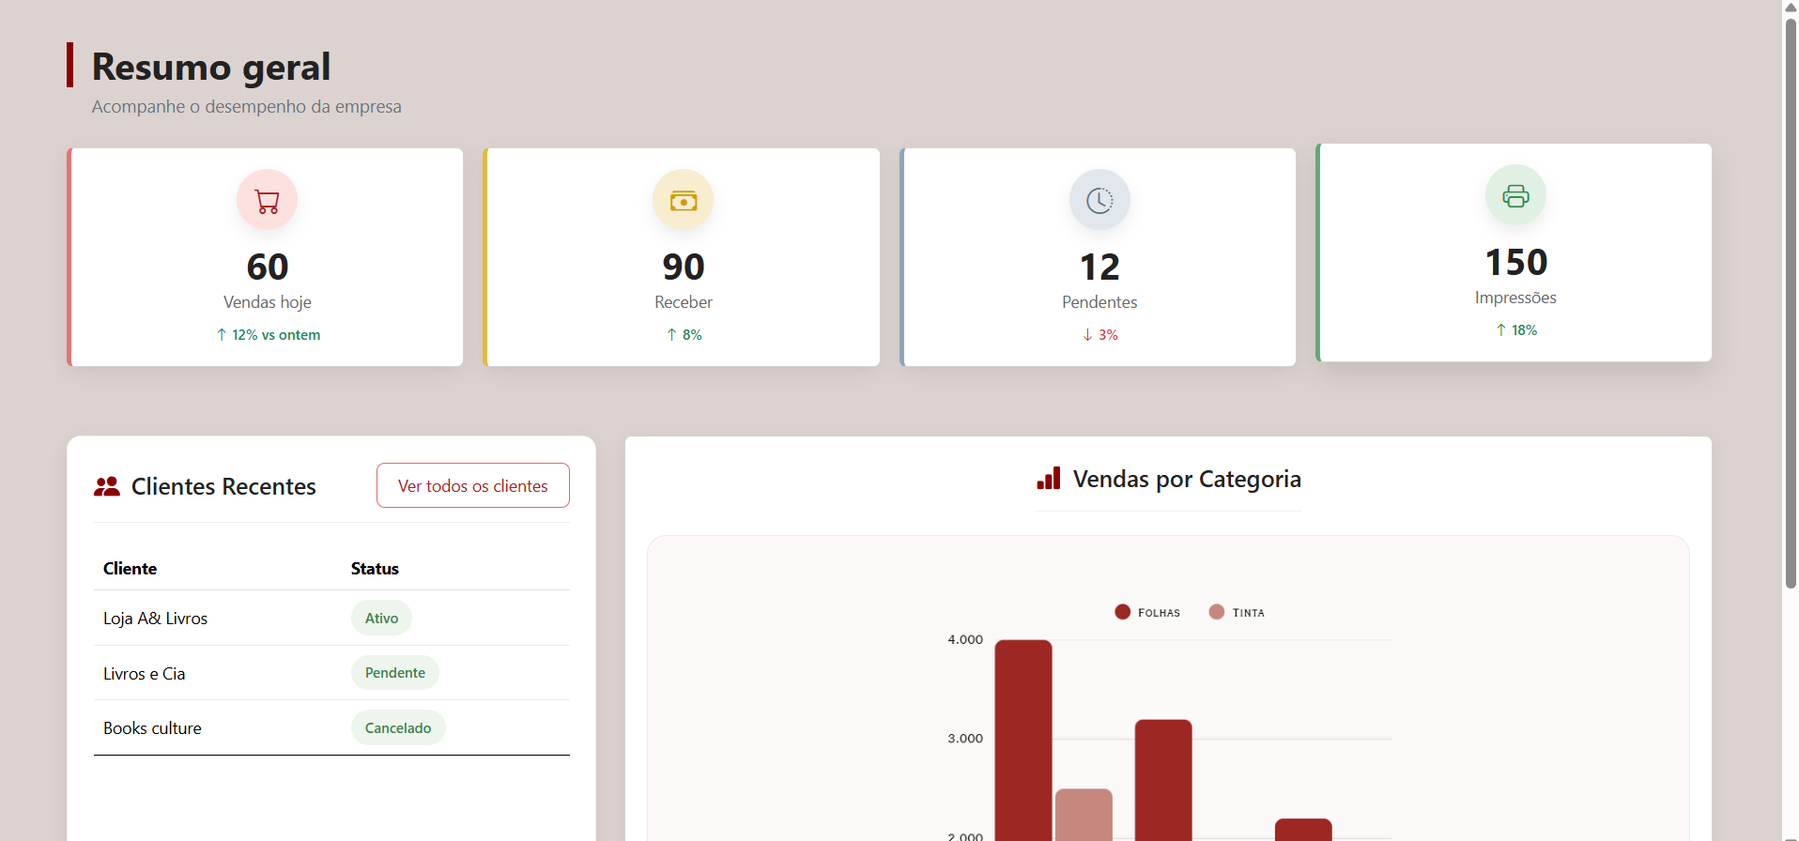
Figura 53- Tela oficial de resumo geral

Essa tela foi projetada para que assim que o usuário realizar o login ele possa ter acesso ao panorama geral das ações na empresa.

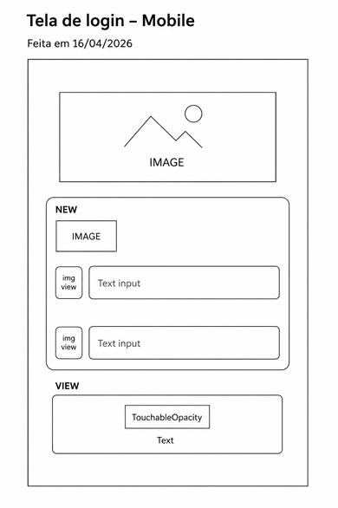
Telas Mobile

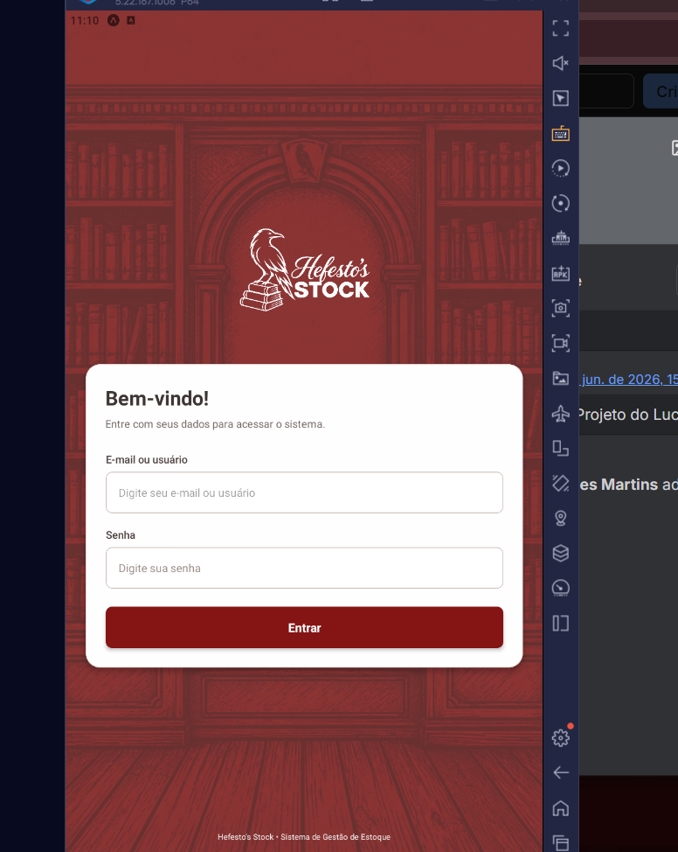
Descrição:
Essa tela foi programada para permitir que o usuário acesse sua conta no sistema Hefesto’s Stock. Nela, o usuário deve informar seu e-mail e senha cadastrados para realizar o login. Após preencher os campos e clicar em “Entrar”, o sistema verifica os dados e, caso estejam corretos, permite o acesso às funcionalidades do aplicativo.

Tela Dashboard - mobile
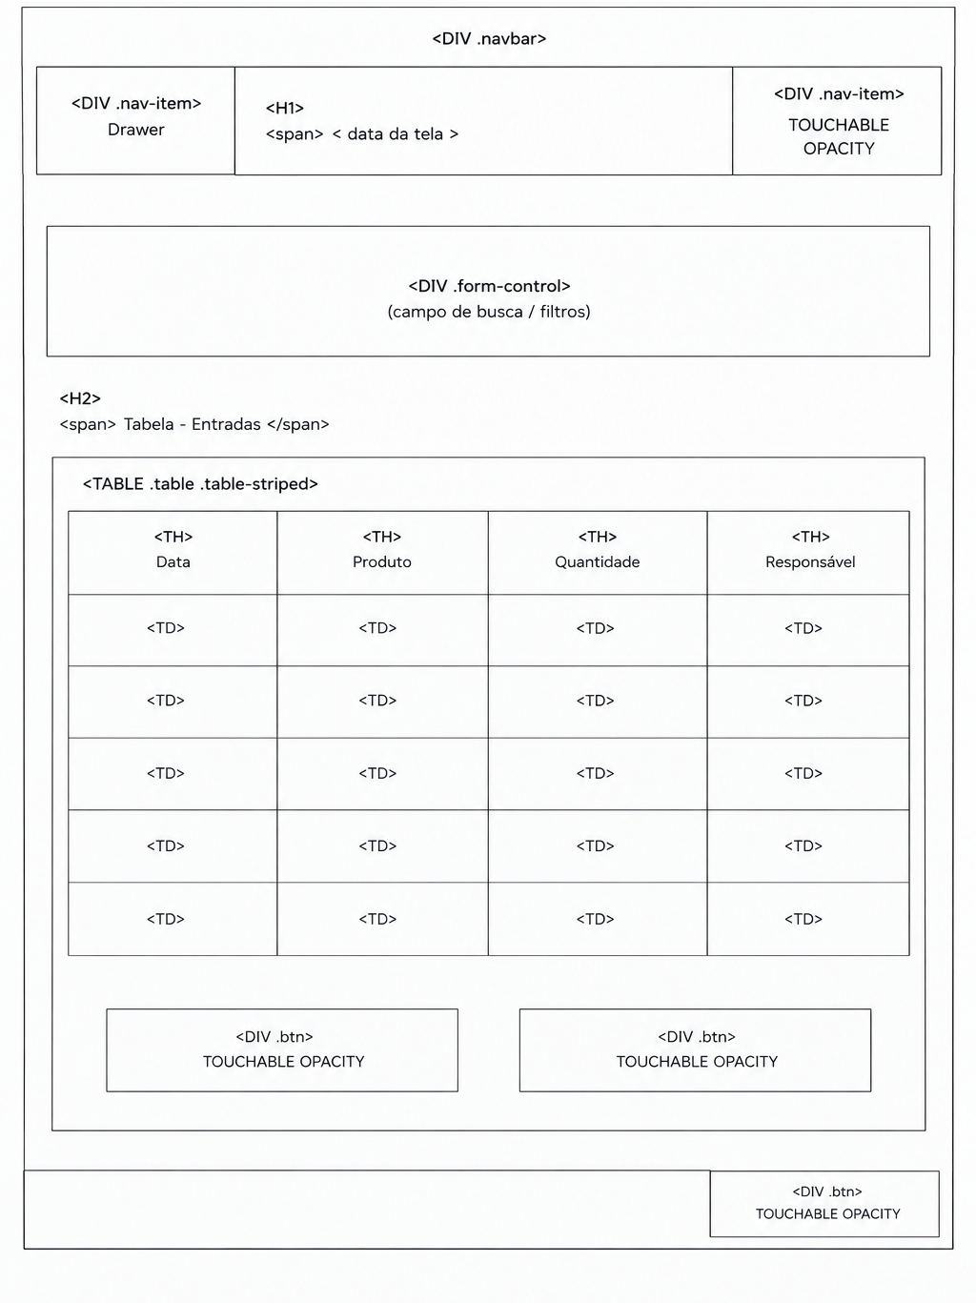
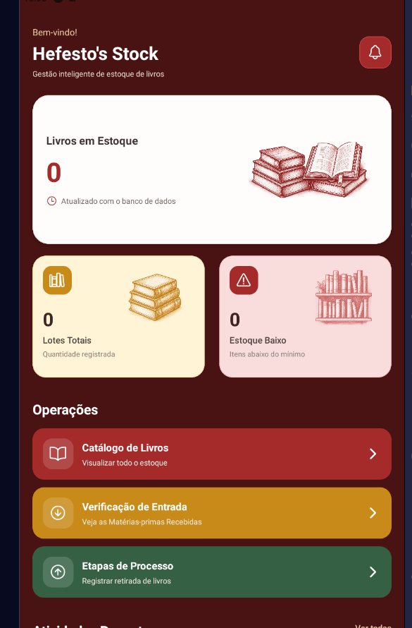
Descrição:
Essa tela foi programada para apresentar ao usuário um resumo das principais informações do sistema. Nela são exibidos dados sobre o estoque de livros, lotes e estoque baixo, além de atalhos para funções como catálogo de livros, verificação de entrada e acompanhamento das etapas do processo. Dessa forma, o dashboard facilita o acesso às principais funções e informações do Hefesto’s Stock.
Ideação do Wareframe:
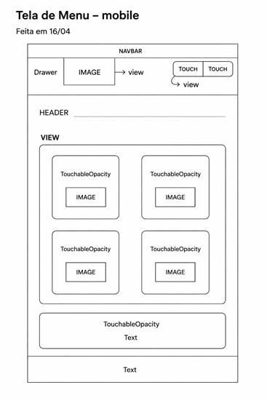
Finalização do Wareframe:
Tela Menu (Barra Inferior) - mobile
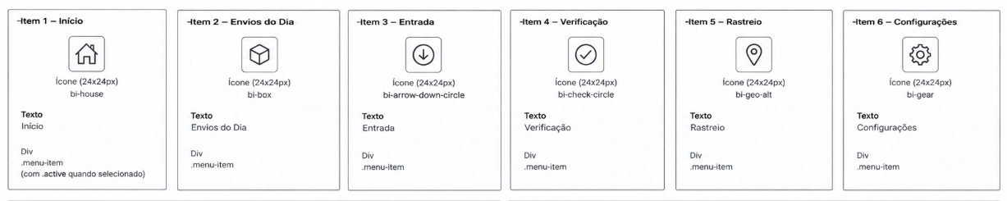
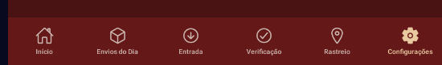
Descrição:
Essa tela foi programada para facilitar a navegação do usuário pelo aplicativo. A barra inferior reúne as principais áreas do sistema: Início, Envios do Dia, Entrada, Verificação, Rastreio e Configurações, permitindo acessar cada função de forma rápida e prática.

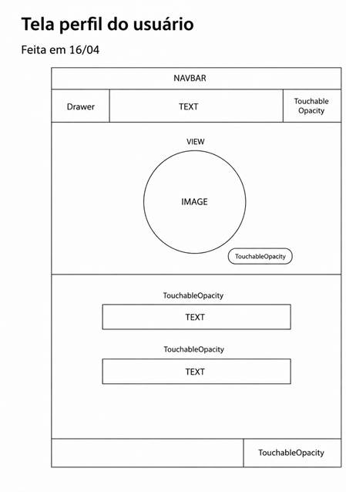
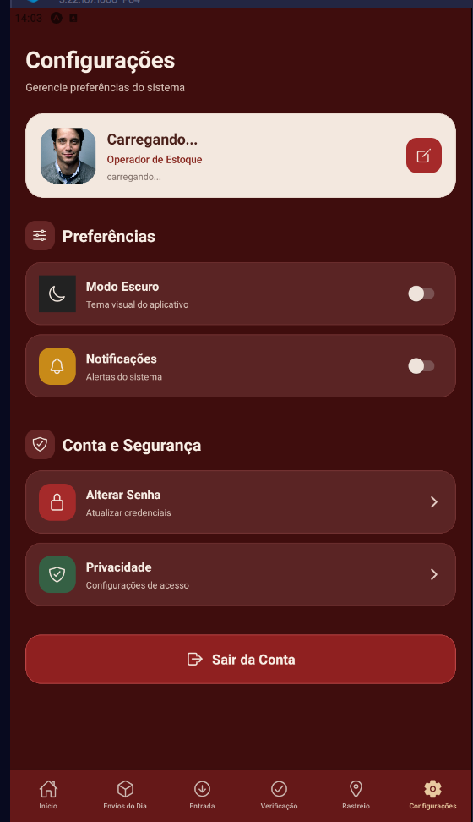

Descrição:
Essa tela tem o objetivo de permitir que o usuário gerencie sua conta e suas preferências. Nela são exibidas as informações do perfil, além de opções como modo escuro, notificações, alteração de senha e privacidade. Também é possível sair da conta pelo botão de logout.
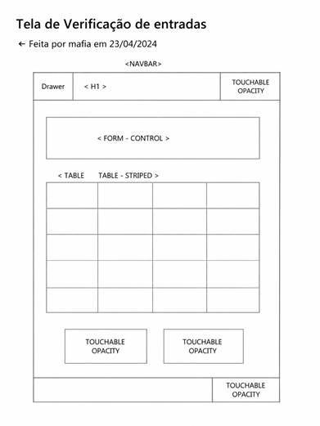
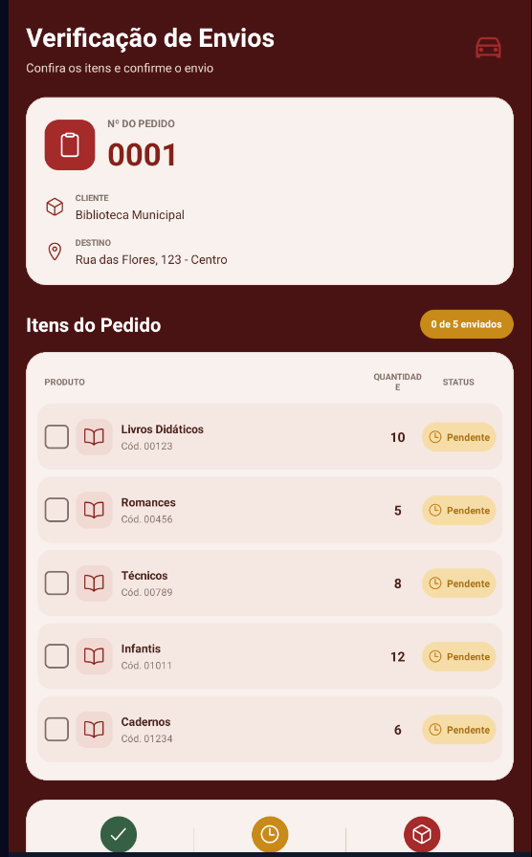
Descrição:
Essa tela tem o objetivo de controlar e acompanhar os pedidos que já foram enviados ou ainda estão pendentes. Nela são apresentados os dados do pedido, os itens e seus respectivos status, permitindo ao usuário identificar quais pedidos já foram enviados e quais ainda precisam ser finalizados.
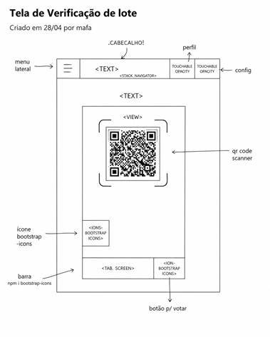
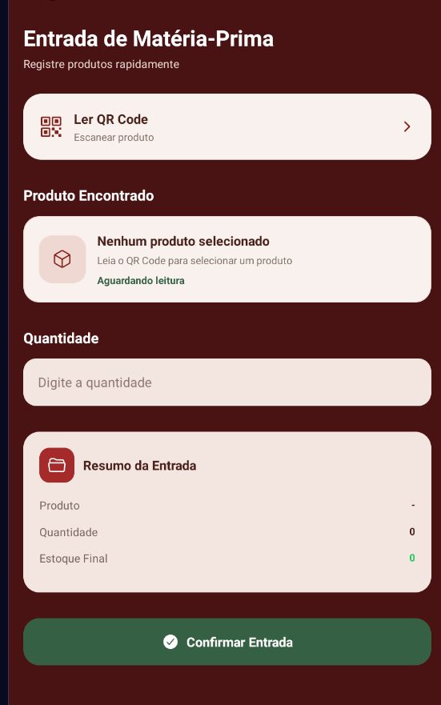
Descrição:
Essa tela foi programada para registrar a entrada de matéria-prima no estoque. Nela, o usuário pode ler o QR Code, selecionar o produto e informar a quantidade recebida, conferindo os dados antes de confirmar a entrada no sistema.

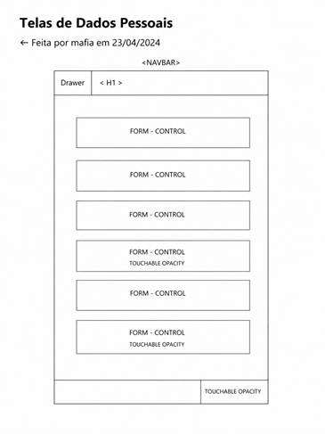
Descrição:
Essa tela tem o objetivo de permitir que o usuário gerencie sua conta e suas preferências. Nela são exibidas as informações do perfil, além de opções como modo escuro, notificações, alteração de senha e privacidade. Também é possível sair da conta pelo botão de logout.
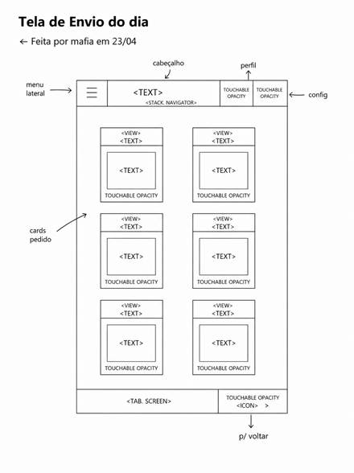
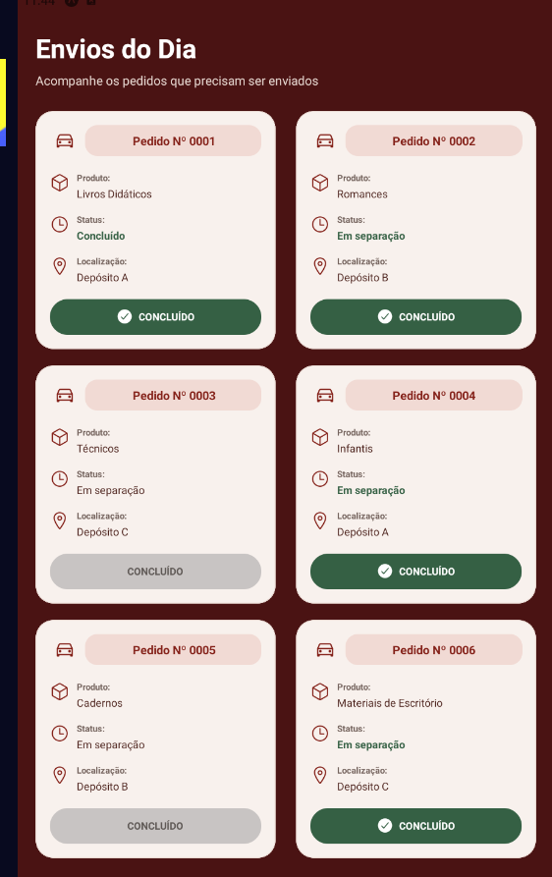
Descrição:
Essa tela foi programada para permitir o acompanhamento dos envios realizados durante o dia. Nela são apresentados os pedidos separados em cards, contendo informações como cliente, produto e status do envio, facilitando o controle de quais pedidos já foram concluídos e quais ainda estão pendentes.
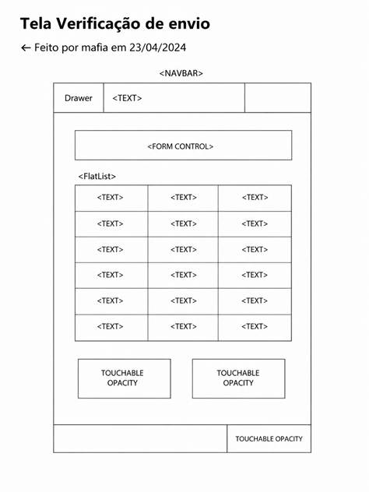
Descrição:
Essa tela tem o objetivo de controlar e acompanhar os pedidos que já foram enviados ou ainda estão pendentes. Nela são apresentados os dados do pedido, os itens e seus respectivos status, permitindo ao usuário identificar quais pedidos já foram enviados e quais ainda precisam ser finalizados.
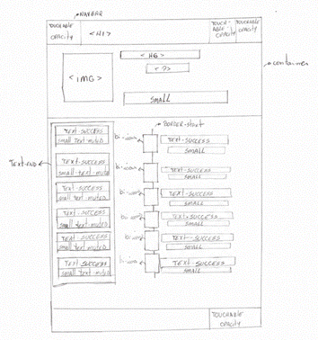
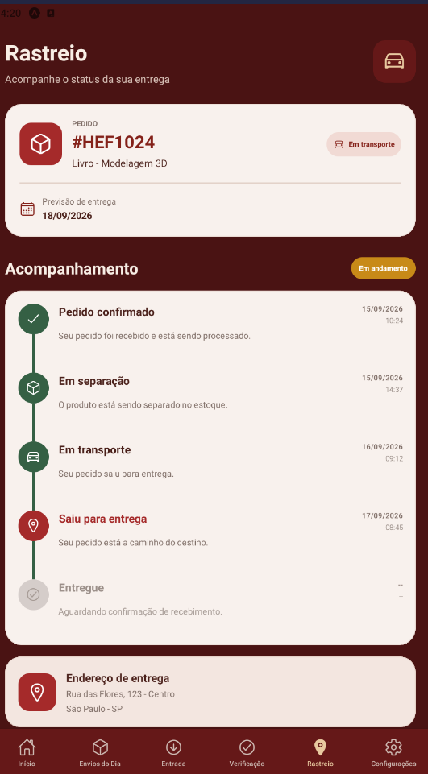
Descrição:
Essa tela foi programada para permitir o acompanhamento do pedido durante o processo de entrega. Nela são exibidas as etapas do pedido, mostrando o status atual e o andamento do envio, além das informações do pedido e do endereço de entrega. Dessa forma, o usuário consegue acompanhar todo o processo até a conclusão da entrega.
Teste Mobile
Dashboard com os dados do banco de dados
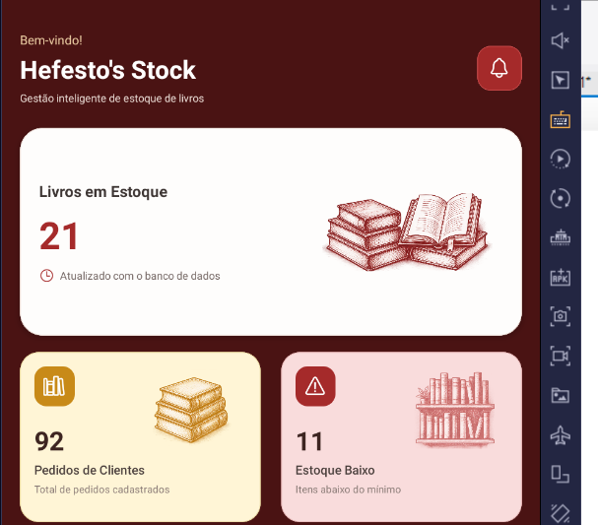
Envios do Dia
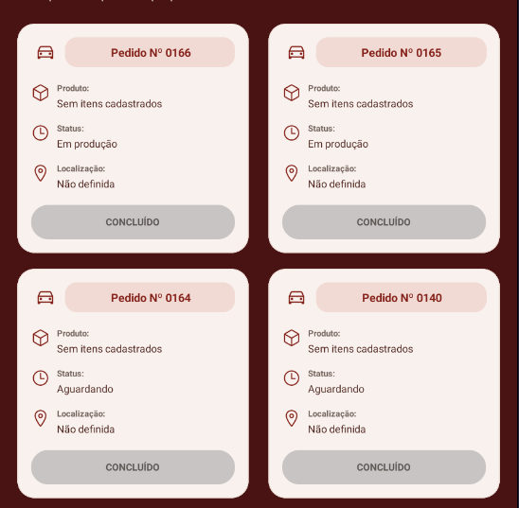

Login funcionando :
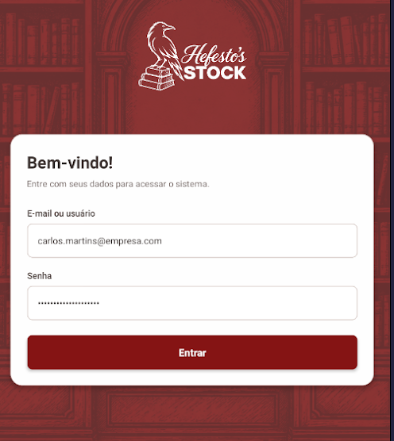
Login quando funciona:
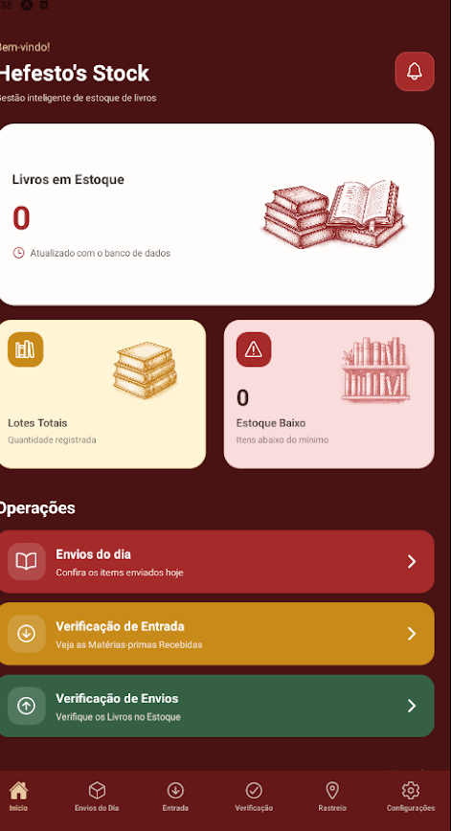

Caso alguma informação esteja incorreta:
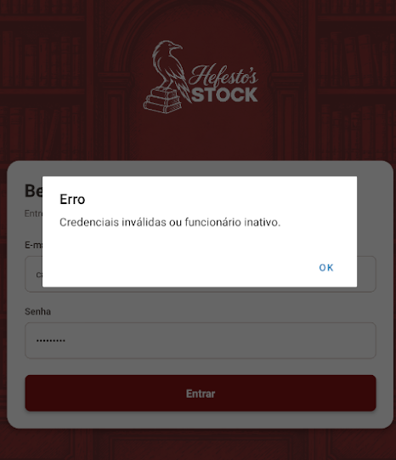
Testes de software - caixa branca

- Login
A tela de login deve permitir acesso ao usuário cujas informações recebidas do formulário estejam de acordo com o cadastro. Caso não estejam, o usuário pode refazer o processo de login, quando o sistema retornar para a tela ou redefinir sua senha no campo “Redefinir senha”.
1.1 Caminho do sistema:
- login.html
- app.py (def login())
- funcionario.py( class Funcionario.autenticar())
- comparar cadastros com os dados fornecidos;
- app.py(retorna a função de login)
- base.html(se os dados constarem no banco)
1.2 Testes Funcionais de software - Login
1.2.1 Resultado - Positivo:
Ambas, senha e e-mail do usuário constam no banco de dados e nenhum erro ocorre no login:
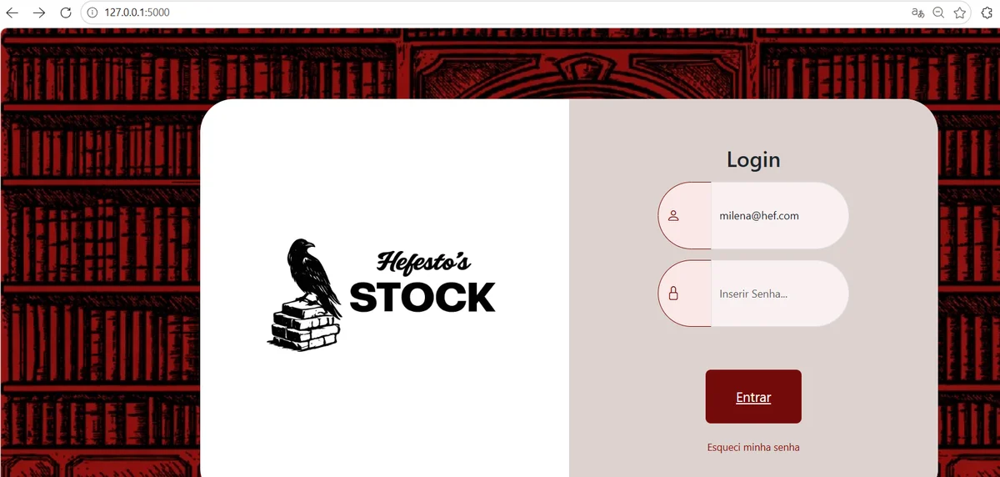
Tela original - login
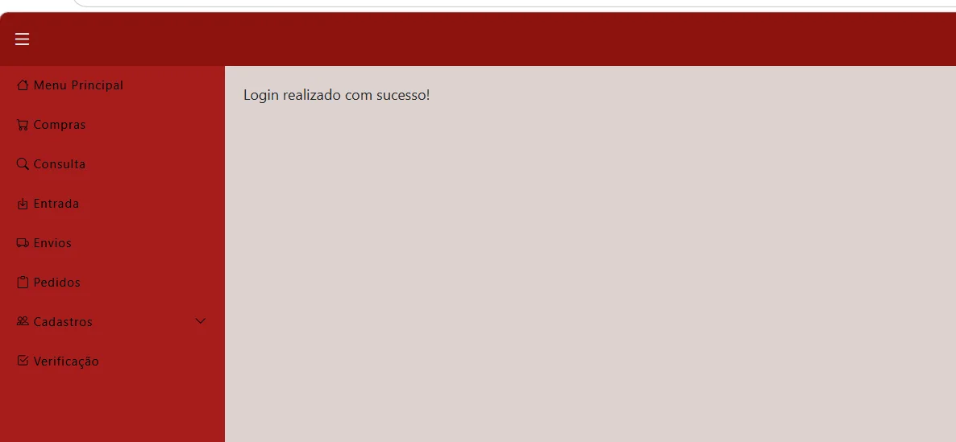
Tela principal após o login
1.2.2 Resultado - Negativo:
O sistema não permite o acesso ao sistema devido às causas: login indevido(dados errados fornecidos pelo usuário. Ex: CPF ao invés de e-mail), senha incorreta( a senha não corresponde à senha cadastrada no banco), e-mail incorreto( o e-mail fornecido não é o mesmo cadastrado no banco), ambas as informações erradas( tanto e-mail, quanto senha fornecidos não correspondem ao banco), usuário não cadastrado(as informações do funcionário não constam no banco de dados). Para tais erros, o retorno resultaria em:

Tela original - login

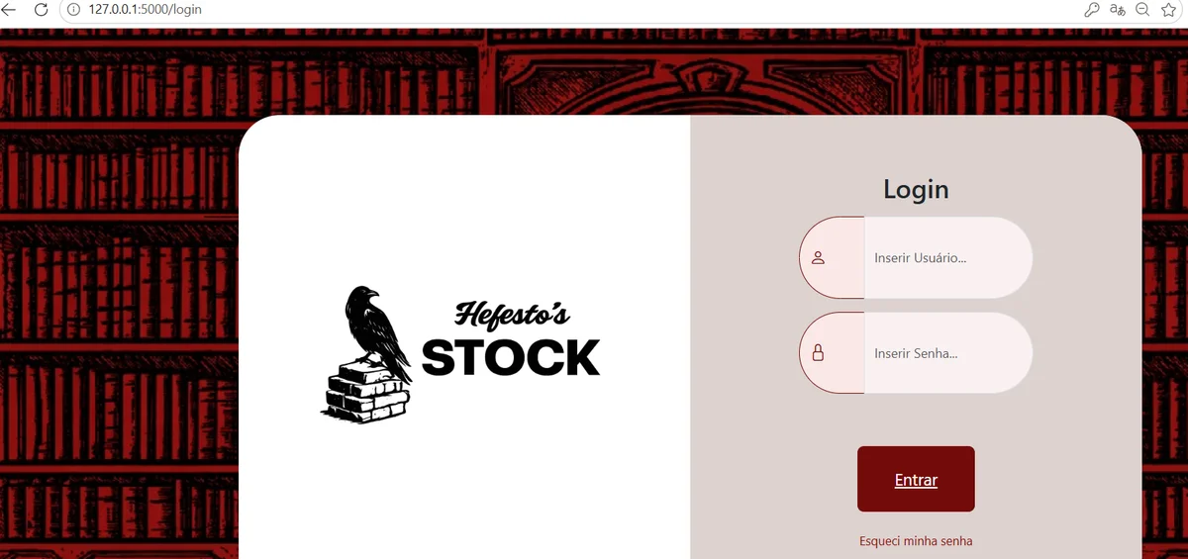
Tela após login falho
Neste caso recomenda-se ao usuário que verifique e realize o passo-a-passo:
- Certifique-se de que seu cadastro foi realizado no sistema;
- Forneça as informações requeridas corretamente (utilize e-mail e senha para acessar o sistema);
- Verifique a veracidade

1.3 Testes Não Funcionais de software - Login

- Perfil do usuário
A tela deve apresentar os dados correspondentes ao perfil logado, permitindo a alteração de dados pessoais e personalização. Por fim, a tela também tem uma rota para a tela de recuperação de senha.
  - Caminho do sistema:
- perfil_usuario.html
- app.py(def login())
- perfil_usuario.html
  - Testes Funcionais de software -
    - Resultado - Positivo:
    - Resultado - Negativo:
  - Testes Não Funcionais de software -

- Cadastro de funcionário
A tela contém um formulário para ser preenchido com as informações pessoais de novos funcionários para que assim eles possam acessar o sistema, serem associados a tarefas e terem seus perfis consultados.
  - Caminho do sistema:
- cad_funcionario.html
- app.py (def funcionario_incluir())
- funcionario.py (CRUD base)
- app.py (retorna a função)
- cad_funcionario.html
  - Testes Funcionais de software -
    - Resultado - Positivo:
O sistema
    - Resultado - Negativo:
  - Testes Não Funcionais de software -
- Cadastro de cliente
A tela contém um formulário para ser preenchido com as informações pessoais de novos clientes para que assim sejam associados a pedidos e terem seus perfis consultados.

  - Caminho do sistema:
- cad_cliente.html
- app.py (def cliente_incluir())
- cliente.py (CRUD base)
- app.py (retorna a função)
- cad_cliente.html
  - Testes Funcionais de software -
    - Resultado - Positivo:
    - Resultado - Negativo:
  - Testes Não Funcionais de software -
- Cadastro de fornecedores
A tela contém um formulário para ser preenchido com as informações pessoais de novos fornecedores para que assim sejam associados a pedidos e terem seus perfis consultados.
  - Caminho do sistema:
- cad_fornecedor.html
- app.py (def fornecedor_incluir())
- fornecedor.py (CRUD base)
- app.py (retorna a função)
- cad_fornecedor.html
  - Testes Funcionais de software -
    - Resultado - Positivo:
    - Resultado - Negativo:
  - Testes Não Funcionais de software -
- Cadastro de matéria-prima
A tela contém um formulário para ser preenchido com as informações de novas matérias-primas para que assim sejam associados a ordens de produção e terem suas características consultadas.
  - Caminho do sistema:
- cad_materiais.html
- app.py (def material_incluir())
- materia_prima.py (CRUD base)
- app.py (retorna a função)
- cad_materiais.html
  - Testes Funcionais de software -
    - Resultado - Positivo:
    - Resultado - Negativo:
  - Testes Não Funcionais de software -
- Matéria-prima
A tela apresenta uma tabela com uma lista de todas as matérias-primas em estoque, ou que já foram usadas pela empresa, para que seja possível consultar as principais características, quem fornece e se ainda é usado de forma rápida.
  - Caminho do sistema:

  - Testes Funcionais de software -
    - Resultado - Positivo:
    - Resultado - Negativo:
  - Testes Não Funcionais de software -
- Envios
A tela apresenta uma tabela com uma lista de todos envios que devem ser feitos pelo sistema, para que seja possível consultar a prioridade Além disso a tela tem um botão que redireciona para a tela de endios do dia, e um card que computa o número de envios feito no mês.
  - Caminho do sistema:
- envios.html
- app.py(def enviar())
- envios.html
  - Testes Funcionais de software -
    - Resultado - Positivo:
    - Resultado - Negativo:
  - Testes Não Funcionais de software -
- Envios do dia
A tela separa os envios que devem ser feitos na data corrente em cards com informações básicas e um botão para que o item seja classificado como concluído.
  - Caminho do sistema:
- envios.html
- envio_do_dia.html
- app.py (def rend_envd())

  - Testes Funcionais de software -
    - Resultado - Positivo:
    - Resultado - Negativo:
  - Testes Não Funcionais de software -
- Rastreio
A tela apresenta um campo para que seja inserido o código correspondente a uma ordem de produção para que seja apresentada a data da última atualização e uma linha do tempo com as etapas de produção pela qual o lote já passou.
  - Caminho do sistema:

  - Testes Funcionais de software -
    - Resultado - Positivo:
    - Resultado - Negativo:
  - Testes Não Funcionais de software -
- Histórico de compra
A tela apresenta todas as movimentações de compra e seu status, para consulta.
  - Caminho do sistema:
- historico_compra.html
- app.py(def rend_hist_compra())
- historico_compra.html
  - Testes Funcionais de software -
    - Resultado - Positivo:
    - Resultado - Negativo:
  - Testes Não Funcionais de software -
- Histórico de venda
A tela apresenta todas as movimentações de venda e seu status, para consulta.
  - Caminho do sistema:
- historico_venda.html
- app.py(def rend_hist_venda())
- historico_venda.html
  - Testes Funcionais de software -
    - Resultado - Positivo:
    - Resultado - Negativo:
  - Testes Não Funcionais de software -
- Pedido cliente
A tela apresenta todos os pedidos dos clientes e um campo de pesquisa para facilitar a consulta. Além disso, há um modal que serve como um complemento descritivo.
  - Caminho do sistema:
- pedido_cliente.html
- app.py (def pedido_ped_cliente())
- pedido_cliente.py(Crudbase)
- app.py
- pedido_cliente.html
  - Testes Funcionais de software -
    - Resultado - Positivo:
    - Resultado - Negativo:
  - Testes Não Funcionais de software -
- Pedido fornecedor
A tela apresenta todos os pedidos para os fornecedores e um campo de pesquisa para facilitar a consulta.Além disso, há um modal que serve como um complemento descritivo.
  - Caminho do sistema:
- pedido_fornecedor.html
- app.py (def pedido_ped_fornecedor())
- pedido_fornecedor.py(CrudBase)
- app.py
- pedido_fornecedor.html
  - Testes Funcionais de software -
    - Resultado - Positivo:
    - Resultado - Negativo:
  - Testes Não Funcionais de software -
- Entrada
A tela apresenta todos os pedidos feitos aos fornecedores que estão para serem entregues. Há também um dashboard que aponta as entregas que ainda serão feitas e quantas foram feitas na data corrente.
  - Caminho do sistema:

  - Testes Funcionais de software -
    - Resultado - Positivo:
    - Resultado - Negativo:
  - Testes Não Funcionais de software -
- Consulta (cliente)
A tela contém campos para pesquisa filtrada entre os clientes registrados e logo abaixo uma tabela com apenas os itens correspondentes.
  - Caminho do sistema:
- consulta_cliente.html
- app.py (def procurar_cliente())
- crudBase.py
- app.py
- consulta_cliente.html
  - Testes Funcionais de software -
    - Resultado - Positivo:
    - Resultado - Negativo:
  - Testes Não Funcionais de software -
- Consulta (fornecedor)
A tela contém campos para pesquisa filtrada entre os fornecedores registrados e logo abaixo uma tabela com apenas os itens correspondentes.
  - Caminho do sistema:
- consulta_fornecedor.html
- app.py (def procurar_fornecedor())
- crudBase.py
- app.py
- consulta_fornecedor.html
  - Testes Funcionais de software -
    - Resultado - Positivo:
    - Resultado - Negativo:
  - Testes Não Funcionais de software -
- Consulta (funcionário)
A tela contém campos para pesquisa filtrada entre os funcionários registrados e logo abaixo uma tabela com apenas os itens correspondentes
  - Caminho do sistema:
- consulta_funcionario.html
- app.py (def procurar_funcionario())
- crudBase.py
- app.py
- consulta_funcionario.html
  - Testes Funcionais de software -
    - Resultado - Positivo:
    - Resultado - Negativo:
  - Testes Não Funcionais de software -
- Consulta (produto)
A tela contém campos para pesquisa filtrada entre os produtos registrados e logo abaixo uma tabela com apenas os itens correspondentes
  - Caminho do sistema:
  - Testes Funcionais de software -
    - Resultado - Positivo:
    - Resultado - Negativo:
  - Testes Não Funcionais de software -
- Modelos
A tela contém um campo para pesquisa entre os modelos produzidos e logo abaixo uma tabela com apenas os itens correspondentes, apresentando informações básicas e sua ficha-técnica.
  - Caminho do sistema:
- modelo.html
- app.py (def modelos())
- modelo.html
  - Testes Funcionais de software -
    - Resultado - Positivo:
    - Resultado - Negativo:
  - Testes Não Funcionais de software -
- Ficha-técnica (modelos)
A tela contém um campo para indicar o tipo de matéria-prima que o modelo suporta, um campo para a quantidade dessa e um botão para confirmar, ao lado uma tabela que lista todas as que foram selecionadas
  - Caminho do sistema:
- ficha-tecnica-modelos.html
- app.py (def oque_vai_incluir())
- CrudBase.py
- app.py
- ficha-tecnica-modelos.html
  - Testes Funcionais de software -
    - Resultado - Positivo:
    - Resultado - Negativo:
  - Testes Não Funcionais de software -
- Ficha-técnica (produto final)
A tela serve para realizar a personalização de um modelo segundo as especificações do cliente.
  - Caminho do sistema:
- ficha_tecnica(PF).html
- app.py (def o_q_vai())
- crudBase.py
- app.py
- ficha_tecnica(PF).html
  - Testes Funcionais de software -
    - Resultado - Positivo:
    - Resultado - Negativo:
  - Testes Não Funcionais de software -
- Produção
A tela apresenta um campo de pesquisa e logo abaixo os campos são preenchidos com os dados da ordem de produção.
  - Caminho do sistema:

  - Testes Funcionais de software -
    - Resultado - Positivo:
    - Resultado - Negativo:
  - Testes Não Funcionais de software -
- Esqueci a senha
A tela
  - Caminho do sistema:
- login.htm
- redefinir.html
- app.py (def nova_senha())
- redefinir.html
  - Testes Funcionais de software -
    - Resultado - Positivo:
    - Resultado - Negativo:
  - Testes Não Funcionais de software -
- Resumo geral
A tela possui um dashboard, uma lista de clientes recentes e um gráfico que juntos montam um panorama geral do atual status da produção e funcionamento da empresa.
  - Caminho do sistema:
- dashboard.html
- app.py (def dashboard())
- dashboard.html
  - Testes Funcionais de software -
    - Resultado - Positivo:
    - Resultado - Negativo:
  - Testes Não Funcionais de software -

